ОФОРМЛЕНИЕ ОТЧЕТОВ ПО ЛАБОРАТОРНЫМ РАБОТАМ

В отчетах по лабораторным работам указывают:
- Номер и название работы.
- Цель работы.
- В теоретическом обосновании необходимо указать:
- Схему установки.
- Названия приборов.
- Краткую формулировку идеи метода измерений.
- Расчетные формулы искомых физических величин с пояснениями входящих в них символов.
- В выполнении работы указывают:
4.1. Таблицы для записи измеренных и вычисленных величин. Каждая таблица должна иметь свой номер и название. В столбцах (или строках) таблицы необходимо записать название величин, их обозначения и единицы измерения. В первых столбцах записывают величины, являющиеся аргументами, в последующих – зависимые величины. Заголовки некоторых столбцов могут быть объединены в группы.
4.2. Вычисления результатов по расчетным формулам. В расчетные формулы подставляют численные значения величин в системе СИ, получая числовые формулы. Выполняют вычисления и записывают результат. Промежуточные вычисления и размерности величин в числовых формулах не записывают.
4.3. Вычисления погрешностей. Записывают формулу погрешностей непосредственно и косвенно измеряемых величин, подставляют в них соответствующие числовые значения и записывают результат вычисления (по требованию преподавателя).
4.4. Окончательный результат измерений (с учетом погрешностей, если они вычислялись).
4.5. Графики.
- Выводы.
Числовые значения в таблицы следует записывать так, чтобы запятые, отделяющие целые части от десятичных знаков, были на одной вертикали.
В случае отсутствия каких-либо данных в таблице ставится прочерк. Его нельзя заменять нулем, так как нуль – вполне конкретная величина.
При записи очень больших и очень малых чисел применять масштабирование. Например, значение Х = 0,00015 можно записывать так: Х = 1,5∙10 – ⁴. В столбце таблицы записывают число 1,5, а обозначение физической величины в заглавной строке таблицы записывают в виде Х, 10 – ⁴ или Х∙10 – ⁴ с указанием размерности в системе СИ.

Лабораторная работа М-1
Обработка результатов физического эксперимента.
Определение плотности тел правильной геометрической формы

Цель работы: на примере определения плотности тел правильной геометрической формы изучить и применить на практике методику обработки результатов прямых и косвенных измерений.
Приборы и принадлежности: набор тел правильной геометрической формы, технические весы с разновесами, измерительная линейка, штангенциркуль, микрометр.

Теоретическое обоснование
Измерением называется нахождение значения физической величины опытным путем с помощью специальных технических средств. Измерить какую-либо величину – это значит сравнить ее с однородной величиной, принятой за единицу измерения.
Измерения разделяются на прямые и косвенные, совокупные и совместные. При выполнении лабораторных работ по физике чаще приходится выполнять прямые и косвенные измерения.
Прямое измерение – это такое измерение, при котором искомое значение измеряемой величины находят из опытных данных непосредственным сравнением с единицей измерения (измерение длины линейкой, температуры термометром и т. д.).
Косвенное измерение – это такое измерение, при котором искомое значение измеряемой величины находят из известной зависимости (формулы) между этой величиной и величинами, определяемыми прямыми измерениями. При измерениях редко получают точное значение измеряемых величин. Обычно результат характеризуется приближенным числом, так как при измерениях допускаются погрешности, причинами которых являются несовершенство методов и средств измерений, непостоянство условий эксперимента, неопытность экспериментатора и несовершенство его органов чувств.
Погрешностью измерения (или абсолютной погрешностью) называется отклонение результата измерения от истинного значения измеряемой величины.
Относительной погрешностью измерения называется отношение абсолютной погрешности к истинному значению измеряемой величины. Погрешности разделяются на случайные, систематические и промахи. Случайная погрешность измерения – это погрешность, изменяющаяся случайно при повторных измерениях одной и той же величины. Она обусловлена различными причинами, характер и размер влияния которых на результат единичного измерения невозможно определить. Эта погрешность оценивается методами математической статистики на основании анализа результатов, полученных при повторных измерениях.
В теории вероятностей доказывается, что случайные погрешности подчиняются нормальному закону распределения, то есть описываются распределением Гаусса. Однако в этом случае требуется выполнить много измерений, более 30. Число измерений при выполнении лабораторных работ обычно значительно меньше. В этом случае пользуются распределением Стьюдента. По таблице находится коэффициент Стьюдента для заданной доверительной вероятности P при n измерениях.
Определяется случайная погрешность измерения: ΔX_{сл} = t_{р,n} S_{x̅}.
Доверительная вероятность (надежность) Р выражается числом от 0 до 1 (реже в процентах от 0 % до 100 %) и показывает вероятность того, что действительное значение исследуемой переменной будет лежать в указанном диапазоне. Например, Р = 0,95. Это значит, что в 95 случаях (измерениях) из 100 искомая величина x будет находиться в этом интервале.
Систематическая погрешность измерения – это погрешность, остающаяся постоянной или закономерно изменяющаяся при повторных измерениях одной и той же величины.
Вполне определенной систематической погрешностью является погрешность прибора. Погрешность прибора определяется по классу точности или другим характеристикам, которые указываются в паспорте. Для одних приборов стандартами задается абсолютная погрешность Δ_{max}, для других – предельная относительная погрешность δ, или предельная приведенная погрешность r.
Классом точности измерительного прибора называется выраженное в процентах отношение предельной абсолютной погрешности прибора $∆_{max}$ к максимальному значению измеряемой им величины $X_{max}$: k=$\frac{Δmax}{Xmax}·100.$
По известному классу точности находится предельная абсолютная погрешность прибора $∆_{max}=\frac{k}{100}∙X_{max}$.
Промахи – это грубые погрешности, превышающие ожидаемую при данных условиях погрешность. Они являются случайными и вызываются невнимательностью экспериментатора, внезапным отказом прибора, неожиданными изменениями условий эксперимента.
Измерения, содержащие промахи, отбрасываются как не заслуживающие доверия.

Схема полной обработки результатов прямых измерений

1. Пусть выполнено n измерений некоторой величины X.
Для удобства составляется таблица, в которую записываются значения X_{i}, где i = 1, 2,..., n.

Таблица 1.1 – Данные для определения случайных отклонений величины X
№ измерения i | X_{i} | ΔX_{i} = X _{i}-X̅ | ΔX_{i} ²
1 | X₁ | ΔX₁ | ΔX₁ ²
2 | X₂ | ΔX₂ | ΔX₂ ²
… | … | … | …
N | X_{n} | ΔX_{n} | ΔX_{n} ²

2. Определяется среднее арифметическое значение X̅=$\frac{1}{n}\sum_{i=1}^{n}{X i ,}$ где n – количество измерений.
3. Определяются случайные отклонения ΔX_{i} = X_{i} – X̅.
4. Определяется средняя квадратичная погрешность одного измерения

$S=\sqrt{\frac{1}{n-1}\sum{∆X_{i}^{2}}}$.

5. Определяется предельная погрешность измерения: ΔX _{пред} = 3 S.
Результаты измерений, для которых |ΔX _{пред} |>3S, отбрасываются, и расчеты по п. п. 2–5 повторяются без учета отброшенных значений.
6. Определяется средняя квадратичная погрешность результата

$$S_{x̅}=\sqrt{\frac{1}{n(n-1)}\sum{∆X_{i}^{2}}}=\frac{S}{\sqrt{n}}$$

7. По таблице 1.4 находится коэффициент Стьюдента для заданной доверительной вероятности P при n измерениях и определяется случайная погрешность измерения ΔX_{cл} = t _{p, n} ⋅ S_{x̅}.
8. По таблице 1.5 для заданной доверительной вероятности P выбирается коэффициент λ_{P} и определяется погрешность прибора

$$∆X_{пр}=λ_{р}\frac{∆_{max}}{3}=λ_{р}\frac{k×X_{max}}{3×100}$$

9. По заданной доверительной вероятности P для интервала округления h определяется погрешность округления $∆X_{окр}=p\frac{h}{2}$

$$∆X=\sqrt{∆X_{сл}^{2}+∆X_{пр}^{2}+∆X_{окр}^{2}}$$

11. Относительная погрешность измерения определяется по формуле:
$E=\frac{∆X}{X̅ } ×100$%.

12. Записывается окончательный результат: Х = X̅$±∆X; E;P$.
Примечание: поправку на систематическую погрешность метода следует находить согласно указаниям преподавателя.

Схема оценки результатов косвенных измерений

Таблица 1.2 – Данные для определения случайных отклонений величины Y
№ измерения i | Yi | ΔY_{i} = Y_{i} - Y̅ | ΔY_{i} ²
1 | Y1 | ΔY1 | ΔY₁ ²
2 | Y2 | ΔY2 | ΔY₂ ²
… | … | … | …
n | Yn | ΔYn | ΔY_{n} ²

2. Вычислим среднее арифметическое значение

Y̅= $\frac{1}{n}\sum_{i=1}^{n}{Y i ,}$

где n – количество измерений.
3. Вычислим отклонение измеренной величины Yi от среднего арифметического значения Y̅: ∆Y_{i} - Y̅ и возведем в квадрат ∆$Y_{i}^{2}$. Результаты запишем в таблицу.
4. Определим среднюю квадратичную погрешность одного измерения:
$$S=\sqrt{\frac{1}{n-1}\sum{∆Y_{i}^{2}}}$$

5. Определим предельную погрешность измерения ΔY_{пр} = 3S. Если все значения ΔY_{пр} <Δ$Y_{i}^{2}$, то считаем, что промахов нет.
6. Определим среднюю квадратичную погрешность результата:
$$S_{y̅}=\sqrt{\frac{1}{n(n-1)}\sum{∆Y_{i}^{2}}}=\frac{S}{\sqrt{n}}$$

7. По таблице 1.4 находится коэффициент Стьюдента для заданной доверительной вероятности P при n измерениях и определяется абсолютная погрешность измерения: ΔY= t _{p,n}⋅S_{y̅.}
8. Относительная погрешность измерения ε =$\frac{∆Y}{Y̅̅}×100$%.
Плотностью ρ тела называется физическая величина, численно равная отношению массы этого тела к его объему
$ρ=\frac{m}{V}.$ (1.1)

Объем цилиндра можно рассчитать по формуле

$V_{цил}=0.25∙π∙d^{2},$ (1.2)

где d – диаметр цилиндра.
Объем параллелепипеда можно рассчитать по формуле

$V=a∙b∙c$ (1.3)

где а, b, c – длина, ширина и высота параллелепипеда.

Выполнение работы
1. Получить у преподавателя тело правильной геометрической формы (цилиндр или параллелепипед).
2. Определить линейные размеры этого тела с помощью штангенциркуля, электронного штангенциркуля, микрометра.
3. Определить объём тела по формуле (1.2) для цилиндра или формуле (1.3) для параллелепипеда.
4. Определить массу тела на технических весах.
5. Определите плотность тела по формуле (1.1).
6. Заполнить таблицу:
а) для цилиндра
Таблица 1.3 – Данные для определения плотности материала цилиндра
№ измерения | d, м | h, м | V, м³ | m, кг | ρ, кг/м³
1
2
3
б) для параллелепипеда
Данные для определения плотности материала параллелепипеда
№ измерения | а, м | b, м | c, м | V, м³ | m, кг | ρ, кг/м³
1
2
3

7. Рассчитать погрешности измерений плотности по схеме оценки результатов косвенных измерений (смотри теоретическое обоснование).
8. Сделать выводы по результатам выполнения работы.

Таблица 1.4 – Значения коэффициентов Стьюдента tp, n
n p | 0.8 | 0.9 | 0.95 | 0.98 | 0.99 | 0.999
2 | 3.1 | 6.3 | 12.7 | 31.8 | 63.7 | 636.6
3 | 1.9 | 2.9 | 4.3 | 7.0 | 9.9 | 31.6
4 | 1.6 | 2.4 | 3.2 | 4.5 | 5.8 | 12.9
5 | 1.5 | 2.1 | 2.8 | 3.7 | 4.6 | 8.6
6 | 1.5 | 2.0 | 2.6 | 3.4 | 4.0 | 6.9
7 | 1.4 | 1.9 | 2.4 | 3.1 | 3.7 | 6.0
8 | 1.4 | 1.9 | 2.4 | 3.0 | 3.5 | 5.4
9 | 1.4 | 1.9 | 2.3 | 2.9 | 3.4 | 5.0
10 | 1.4 | 1.8 | 2.3 | 2.8 | 3.3 | 4.8
11 | 1.4 | 1.8 | 2.2 | 2.8 | 3.2 | 4.6
12 | 1.4 | 1.8 | 2.2 | 2.7 | 3.1 | 4.5
13 | 1.4 | 1.8 | 2.2 | 2.7 | 3.1 | 4.3
14 | 1.4 | 1.8 | 2.2 | 2.7 | 3.0 | 4.2
15 | 1.3 | 1.8 | 2.1 | 2.6 | 3.0 | 4.1

Таблица 1.5 – Значения коэффициентов λP
p | 0.68 | 0.80 | 0.90 | 0.95 | 0.99 | 0.999
λP | 1.0 | 1.3 | 1.7 | 2.0 | 2.6 | 3.3

Лабораторная работа М – 2
Измерение углового ускорения вращающегося крестообразного маятника Обербека

Цель работы: определить угловое ускорение вращающегося крестообразного маятника Обербека. Сравнить его практическое и теоретическое значение.
Приборы и принадлежности: маятник Обербека, грузы.

Теоретическое обоснование
В соответствии с основным законом динамики материальной точки (II закон Ньютона) при поступательном движении ускорение материальной точки $\vec{a}$ пропорционально вызывающей его силе $\vec{F}$ совпадает с ней по направлению и обратно пропорционально массе материальной точки $m_{i}$

$\vec{a}=\frac{\vec{F}}{m_{i}} ,$ (2.1)

где $\vec{a}$ – ускорение материальной точки; $F$ – равнодействующая всех сил, действующих на материальную точку; $m_{i}$ – масса материальной точки.
Tвердое тело массой $m$ можно представить как систему $n$ материальных точек, таких, что $m=\sum_{i=1}^{n}{m_{i}}$.
Масса тела m является мерой инертности при поступательном движении этого тела.
Мерой инертности вращающегося тела является момент инерции.
Моментом инерции механической системы относительно оси называется величина $J$, равная сумме произведений масс $m_{i}$ всех $n$ материальных точек системы на квадрат их расстояний $r_{i}$ от данной неподвижной оси:

$J=\sum_{i=1}^{n}{m_{i}r_{i}^{2}}$ . (2.2)

Скалярная величина $m_{i}r_{i}^{2}$ называется моментом инерции i-ой материальной точки относительно оси $Z$. Момент инерции – величина аддитивная, момент инерции тела равен сумме моментов инерции его частей.
Любое тело, независимо от того, вращается оно или покоится, обладает моментом инерции относительно любой оси, подобно тому, как тело обладает массой, независимо от того, движется оно или находится в покое.
Действие внешней силы на тело, приводящее к изменению вращательного движения тела, характеризуется моментом силы относительно неподвижной точки и относительно неподвижной оси.
Моментом силы F относительно неподвижной точки О называется векторное произведение радиус-вектора $\vec{r}$, проведенного из точки О в точку N приложения силы F, на саму эту силу

$\vec{M}=\left[\vec{r}∙\vec{F}\right]$ . (2.3)

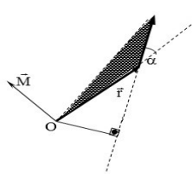

Рисунок 2.1 – Направление вектора момента силы М (правило правого винта)

Вектор $\vec{M}$ направлен перпендикулярно плоскости векторов $\vec{r}$ и $\vec{F}$ по правилу правого винта (рис. 2.1).
Модуль момента силы $M=Fr\sin{α}=Fl$, где $α$ – угол между $\vec{r}$и $\vec{F}$; $l=r∙\sin{α}$ – длина перпендикуляра, опущенного из точки О на линию действия силы $F$. Величина $l$ называется плечом силы F.
Если на тело действует несколько сил, то внешнее механическое действие на тело характеризуется главным (результирующим) моментом внешних сил относительно неподвижной точки О.

${\vec{M}}^{внеш}=\sum_{i=1}^{n}{\left[{\vec{r}}_{i}·{\vec{F}}_{i}^{внеш}\right]}$ .

Момент силы относительно оси определяется алгебраической суммой моментов сил, приложенных в каждой точке:

$M_{z}$=$\sum_{i=1}^{n}{M_{iz}}$ .
Если линия действия силы пересекает ось или параллельна ей, то момент силы относительно этой оси равен нулю.
Пусть А – точка приложения силы F; О₁ – основание перпендикуляра, опущенного из точки А на ось ОZ (рис. 2.2).

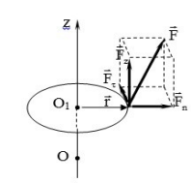

Рисунок 2.2 – Разложение силы F на три взаимно перпендикулярные составляющие

Силу $\vec{F}$ удобно разложить на три взаимно перпендикулярные составляющие:
– параллельную оси Z: ${\vec{F}}_{z}$;
– радиальную F_{n}, направленную вдоль вектора $\vec{r}$;
– касательную $F_{τ}$, направленную перпендикулярно к оси и к вектору $\vec{r}$.
Согласно сказанному выше, составляющие ${\vec{F}}_{z}$ ${\vec{F}}_{n}$ не могут вызвать вращение тела. Следовательно, момент силы F относительно оси z будет равен $M=F_{τ}r$, или

$\vec{M}=\left|\vec{r}·{\vec{F}}_{τ}\right|$.

Итак, $M=F_{τ}r=ma_{τ}r=mβrr=mr^{2}β=Jβ$, где $a_{τ}$ – тангенциальное ускорение; $a_{τ}=βr$, $β$ – угловое ускорение; $J$ – момент инерции.
Таким образом, угловое ускорение $β$ вращения тела вокруг неподвижной оси Z прямо пропорционально моменту силы, приложенной к телу, относительно оси Z и обратно пропорционально моменту инерции тела относительно этой оси.
Следовательно,

$β=\frac{M}{J} .$ (2.4)

Соотношение (2.4) называется основным уравнением динамики вращательного движения, или вторым законом Ньютона для вращательного движения.
Кинетическая энергия поступательно движущегося тела

$E_{k}=\frac{mυ^{2}}{2}$, (2.5)

где $m$ – масса тела; $υ$ – скорость поступательного движения.
Когда тело совершает вращение вокруг неподвижной оси с угловой скоростью $\vec{ω}$ , элементарная масса $∆m_{i}$ , отстоящая от оси вращения на расстоянии $r_{i}$ , обладает скоростью $υ_{i}=ωr_{i}$ .
Изменение кинетической энергии ${\left(∆E_{k}\right)}_{i}=\frac{1}{2}∆m_{i}ϑ_{i}^{2}=\frac{1}{2}∆m_{i}ω^{2}r_{i}^{2} .$
Кинетическая энергия всего тела $E_{k}=\sum{{\left(∆E_{k}\right)}_{i}}=\frac{1}{2}ω^{2}\sum{r_{i}^{2}}∆m_{i} ;$

$E_{k}=\frac{1}{2}Jω^{2}$ (2.6)

Если тело участвует одновременно в поступательном и вращательном движениях, то его кинетическая энергия равна

$W_{k}=\frac{mυ^{2}}{2}+\frac{Jω^{2}}{2}$ (2.7)

Потенциальная энергия тела массой $m$ , находящегося на высоте h от выбранного нулевого уровня (т. е. положения, в котором потенциальная энергия полагается равной нулю)

$W_{n}=mgh$ (2.8)

Система называется замкнутой, если на нее не действуют внешние силы или их действие компенсируется.
Между телами замкнутой системы осуществляется взаимодействие посредством внутренних сил. Силы взаимодействия называются консервативными, если работа этих сил не зависит от формы пути, а зависит от начального и конечного положения тела. Поэтому работа на любом замкнутом пути в поле консервативных сил всегда равна нулю. В замкнутой системе выполняются законы сохранения энергии, импульса и момента импульса.
Закон сохранения механической энергии: полная механическая энергия тел замкнутой системы, если в ней действуют только консервативные силы, есть величина постоянная. Под механической энергией подразумевается сумма кинетической $W_{k}$ и потенциальной $W_{n}$ энергий всех тел системы

$W_{k}+W_{n}=const$ (2.9)

В незамкнутой системе полный запас механической энергии изменяется, и изменение энергии равно работе против сил трения и сопротивления

$∆W_{полн. мех.}=W_{2}-W_{1}=A_{сопр.} .$

Описание установки и метода измерений
Маятник Обербека представляет собой колесо в виде крестовины, на четырех взаимно перпендикулярных стержнях которой могут перемещаться грузы (рис. 2.3). Стержни имеют кольцевые углубления, расположенные через 1 см одно от другого. Первое углубление находится на расстоянии 2 см от оси вращения маятника.
К вертикальной колонке 1, установленной на основании 2, прикреплены два кронштейна: нижний неподвижный 3, верхний подвижный 4 и две неподвижные втулки: нижняя 5 и верхняя 6. Основание снабжено регулируемыми ножками 7, обеспечивающими горизонтальную установку прибора. На верхней втулке 6 посредством основания 8 закреплен подшипниковый узел диска 9 и диск 10. Через диск перекидывается нить 11, один конец которой наматывается на двухступенчатый диск 12 крестовины, а на втором закреплена нагрузочная площадка с грузами 13. На нижней втулке 5 посредством основания 14 закреплен тормозной электромагнит 15, который после подключения к нему напряжения питания удерживает маятник в состоянии покоя с помощью фрикционной муфты. Высота падения грузов отсчитывается по миллиметровой шкале 16, нанесенной на колонне. На неподвижном кронштейне 3 закреплен фотоэлектрический датчик 17, вырабатывающий электроимпульс конца измерения времени и включающий тормозной электромагнит. К кронштейну 3 прикреплен кронштейн 18 с резиновыми амортизаторами, ограничивающими движение грузов.
На основании 2 прибора жестко закреплен миллисекундомер. Через разъем подводится напряжение питания для обмотки электромагнита. Под влиянием груза 13 нить разматывается с диска и вызывает вращательное равномерно ускоренное движение крестовины, механизм возникновения которого поясняется на рисунке 2.4.
Согласно второму закону Ньютона для поступательного движения груза массой m можно записать: $m\vec{g}+\vec{T}=m\vec{a}$, где $\vec{T}$ – сила натяжения нити; $\vec{a}$ – ускорение груза; или в проекциях на координатную ось

$mg-T=ma .$ (2.10)

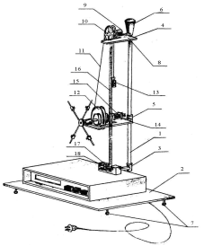

Рисунок 2.3 – Маятник Обербека

Считая нить нерастяжимой, пренебрегая трением и массой диска 10, можно доказать на основании третьего закона Ньютона, что сила $\vec{T}$ равна силе ${\vec{T}}_{1}$, сообщающей вращательный момент M диску 12 с крестовиной. Этот момент равен

$M=T_{1}r=Tr .$ (2.11)

Если линии действия силы ${\vec{T}}_{1}$ и $\vec{T}$ пересекаются (например, если используется вторая ступень диска 12 большего радиуса), модули этих сил остаются равными, т. е. $T_{1}=T$.

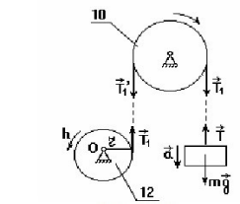

Рисунок 2.4 – Схема опыта для измерения углового ускорения маятника Обербека

Подставляя М из (2.11) в (2.4) с учетом (2.10) и используя зависимость между линейным и угловым ускорением $a=βr$ , получим теоретическое выражение для углового ускорения

$β_{T}=\frac{mgr}{J+mr^{2}} .$ (2.12)

Момент инерции J маятника Обербека рассчитывается по формуле

$J=J_{0}+4m_{1}l^{2} ,$ (2.13)

где $J_{0}=4,71∙{10}^{-3}кг∙м^{2}$ – момент инерции маятника без грузов на стержнях, m₁ – масса груза на стержне крестовины; l – расстояние от оси вращения до центра масс груза, определяемое экспериментально; 4m₁l² – момент инерции четырех грузов.
Подставляя J из (2.13) в (2.12), получим окончательное выражение для теоретического значения углового ускорения

$\boxed{β_{T}=\frac{mgr}{J_{0}+4m_{1}l^{2}+mr^{2}}} .$ (2.14)

Из соотношения (2.14) видно, что $β_{T}=const$, т. е. движение равноускоренное. Поэтому для определения экспериментального углового ускорения $β_{i}$ можно воспользоваться формулой пути при равноускоренном движении груза без начальной скорости $h=\frac{at^{2}}{2}$ , откуда $a=\frac{2h}{t^{2}} ,$а так как $a=β_{i}r$ , то

$\boxed{β_{i}=\frac{2h}{rt^{2}}},$ (2.15)
где высота падения груза h и время падения t определяются экспериментально.
Совпадение теоретического $β_{T}$ и экспериментального $β_{i}$ значений углового ускорения в пределах допустимой погрешности опыта подтверждает справедливость основного уравнения динамики вращательного движения.

Выполнение работы
1. Закрепите грузы массой m₁ = 46 грамм каждый на стержнях крестовины на расстоянии l= 20 см от оси вращения. С помощью регулируемых ножек 7 основания установите колонну 1 прибора в вертикальном положении.
С незаземленным прибором работать запрещено! Включите сетевой шнур в сеть питания.
2. Нагрузите площадку 13 грузами массой m. Значения масс отдельных элементов нанесены на них. Перебросьте нить через диск 10 (радиус диска r=41,9 мм). Вращая крестовину, проверьте, проходит ли груз через середину рабочего окна фотоэлектрических датчиков. В случае необходимости выполните корректировку подвижным кронштейном.
3. Вращая крестовину, поднимите грузы массой на высоту h. При этом нить наматывается на диск 12.
4. Нажмите клавишу «POWER». При этом электромагнит прижмет фрикционную муфту и будет удерживать крестовину. Проверьте, показывают ли все индикаторы измерителя нуль и горят ли индикаторы обоих фотоэлектрических датчиков.
5. Нажмите последовательно клавиши сброс «С» и «START» и измерьте время падения груза t и высоту падения h. Измерения повторите не менее 5 раз при различных значениях высоты h.
Результаты измерений и расчетов по формулам (2.14) и (2.15) занесите в таблицу 2.1

Таблица 2.1 – Данные для определения углового ускорения
№ опыта | m, кг | m1, кг | $J_{0, }$кг·м² | l, м | r, м | h, м | t, c | βi, рад/с² | βT, рад/с²
1 |  | $$46∙{10}^{-3}$$ | $$4,71∙{10}^{-3}$$ | 0,2 | $$41,9∙{10}^{-3}$$
2
3
4
5

6. Найдите абсолютную и относительную погрешности измерения углового ускорения β_{i} при заданной доверительной вероятности P и числе измерений i = n и запишите конечный результат для $β$.
7. Сделайте выводы по результатам выполнения работы.

Контрольные вопросы
1. Что называется моментом инерции относительно оси: точки, твердого тела?
2. Что называется моментом силы относительно неподвижной точки, неподвижной оси? Какая связь между ними?
3. Что такое плечо силы?
4. Как связаны линейное и угловое ускорения? Что характеризует линейное и угловое ускорения?
5. Выведите основное уравнение динамики вращательного движения.
6. Выведите формулу (2.12) для теоретического значения углового ускорения β_{T}.

Лабораторная работа М – 3
Определение момента инерции маятника Максвелла

Цель работы: определить момент инерции маятника Максвелла, сравнить его теоретическое значение со средним арифметическим практическим значением.
Приборы и принадлежности: маятник Максвелла.

Теоретическое обоснование
Ознакомьтесь с теоретическим обоснованием лабораторной работы М – 2.

Описание установки и метода измерений
На вертикальной стойке закреплены неподвижный верхний кронштейн 4 и подвижный нижний кронштейн 5. В каждом кронштейне имеется по фотоэлектрическому датчику. На верхнем кронштейне находится ворот 8 для закрепления и регулирования длины бифилярной подвески маятника, представляющего собой диск 11 на валу 10. Снизу кронштейна 4 укреплен электромагнит 6 для удержания маятника в верхнем положении. На стойке 3 нанесена миллиметровая шкала 7 для измерения высоты падения маятника. Нижний кронштейн 5 вместе с фотоэлектрическим датчиком 9 можно перемещать вдоль стойки и фиксировать на заданной высоте. Для повышения точности установки кронштейн снабжен указателем, расположенным на высоте оптической оси фотоэлектрического датчика. Время падения измеряется с помощью миллисекундомера 12.
Маятник вместе с установкой можно рассматривать как замкнутую систему. В верхнем положении маятник Максвелла обладает потенциальной энергией mgh, где m – суммарная масса вала, диска и кольца на диске, h – высота подъема. Если маятник отпустить, он начнет падать. Исходя из закона сохранения энергии, определим ускорение а, с которым опускается ось маятника. Потенциальная энергия поднятого маятника, согласно закону сохранения энергии, перейдет в нижнем положении в кинетическую энергию поступательного и вращательного движения.

Тогда $\frac{mυ^{2}}{2}+\frac{Jω^{2}}{2}=mgh$ (3.1)

Скорость υ поступательного движения оси маятника связана с угловой скорость ω соотношением υ = R ω, где R – радиус оси вместе с намотанной на нее нитью подвески. Подставив $ω=\frac{υ}{R}$ в (2.16), получим:

$υ^{2}=\frac{2mR^{2}gh}{J+mR^{2}}$ (3.2)

Общий вид установки с маятником Максвелла изображен на рисунке 3.1.

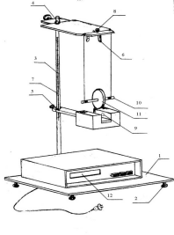

Рисунок 3.1 – Маятник Максвелла

Продифференцируем последнее выражение по времени. После сокращений найдем момент инерции маятника:

$I=mR^{2}\left(\frac{g}{a}-1\right)$ . (3.3)
С другой стороны, зная экспериментальные значения высоты падения h и времени t, определим ускорение по формуле равноускоренного движения:

$a=\frac{2h}{t^{2}}$ (3.4)

Откуда

$J=mR^{2}\left(\frac{gt^{2}}{2h}-1\right)$ (3.5)

Масса маятника $m$ вместе с кольцом определяется по формуле

$m=m_{o}+m_{d}+m_{k }$ (3.6)

где m_{o} –масса оси вала маятника (m_{o} = 29,35 г); m_{d} – масса диска (m_{d} = 100,65 г), m_{k} – масса кольца (m_{k} = 320 г).
Радиус оси маятника вместе с намотанной на нее нитью подвески равен:

$R=R_{o}+d_{H}$; $R_{o}=5 мм;$ $d_{H}=0,6 мм;$ (3.7)

где R_{o} –радиус оси маятника; d_{H} – диаметр нити подвески.

Выполнение работы
1. Используя выражение (3.7), определить радиус оси вместе с намотанной на нее нитью.
2. По выражению (3.6) определить массу маятника m.
3. Установить подвижный кронштейн 5 так, чтобы его указатель совпадал с заданным значением h. Высоту h и число измерений N для вас укажет преподаватель.
4. Если ось маятника не горизонтальна, то произвести корректировку оси маятника.
5. Включить вилку шнура питания установки в розетку сети. Нажать кнопку «POWER». Вращая маятник, намотать на вал нить подвески. Следить, чтобы она наматывалась равномерно, виток к витку. Зафиксировать маятник в верхнем положении. Следить, чтобы нити подвески не были слишком натянуты. Во избежание этого, когда электромагнит уже держит маятник, повернуть маятник так, чтобы точки на ободе диска сместились на 2–3 мм в обратном направлении (по отношению к наматыванию нити).
6. Нажать кнопку сброс «С». На циферблате должны высветиться нули. Затем нажать кнопку «START». Как только маятник начнет падать, откроется световой поток, падающий на фотодатчик. В результате включится секундомер, который выключится, когда маятник перекроет световой поток, падающий на нижний датчик. Тем самым будет измерено время t падения маятника.
7. Провести не менее 5 измерений.
8. По формуле (3.5) определить момент инерции маятника $\overline{J}$.
9. Определить среднее значение момента инерции $\overline{J}$.
10. Рассчитать теоретическое значение момента инерции

$J_{т}=J_{o}+J_{d}+J_{k}$ , (3.8)

где J_{о} – момент инерции вала маятника; J_{d} – момент инерции диска; J_{k} – момент инерции кольца.
Значения отдельных моментов инерции определить по формулам

$J_{0}=\frac{1}{2}∙m_{0}∙R_{0 }^{2} ,$ (3.9)

$J_{d}=\frac{1}{2}{∙m}_{d}∙R_{d}^{2} ,$ (3.10)

$J_{k}=m_{k}R_{k}^{2} ,$ (3.11)

где R_{d} – радиус диска (45 мм); R_{k} – радиус кольца (55 мм); R_{o} – радиус оси вала (5 мм).
Результаты измерений и расчетов занести в таблицу 3.1.

Таблица 3.1 – Данные для определения момента инерции
№ п/п | m, кг | R, м | t, c | h, м | $J_{i}$, кг·м² | $\overline{J}$, кг·м² | $J_{т},$ кг·м²
1 | 450⋅10 ⁻ ³ | 5,6⋅10 ^{– 3}
2 | 450⋅10 ⁻ ³ | 5,6⋅10 ^{– 3}
3 | 450⋅10 ⁻ ³ | 5,6⋅10 ^{– 3}
4 | 450⋅10 ⁻ ³ | 5,6⋅10 ^{– 3}
5 | 450⋅10 ⁻ ³ | 5,6⋅10 ^{– 3}

11.Определить абсолютную и относительную погрешности измерений момента инерции $J_{i}$ при заданной доверительной вероятности и числе измерений, равном 5, и записать конечный результат для $\overline{J.}$
12. Сравнить $J_{т}$ с $\overline{J}$ и проанализировать результаты.
13. Сделать выводы по результатам выполнения работы.

Контрольные вопросы
1. Что такое момент инерции?
2. Что такое замкнутая консервативная система?
3. Какие законы выполняются в замкнутой консервативной системе?
4. Запишите выражение для кинетической энергии вращающегося тела.
5. Что такое потенциальная энергия? Виды потенциальной энергии.
6. Запишите формулу кинетической энергии, для тела, одновременно участвующего в поступательном и вращательном движениях.
7. Закон сохранения энергии для замкнутой и незамкнутой системы.

Лабораторная работа М-4
Определение коэффициента трения качения методом наклонного маятника

Цель работы: определить коэффициент трения качения методом наклонного маятника.
Приборы и принадлежности: наклонный маятник, шарик.

Теоретическое обоснование
Скольжение твердого тела по поверхности другого тела всегда сопровождается превращением его кинетической энергии в тепло, в результате чего движение тела постепенно замедляется. С чисто механической точки зрения это явление можно описать как возникновение некоторой силы, препятствующей движению. Она называется силой трения. С физической точки зрения трение представляет собой результат сложных процессов, протекающих на трущихся поверхностях тел.
Различают два вида трения: внутреннее и внешнее. Внутреннее трение – это тангенциальное взаимодействие между слоями одного и того же тела. Внешнее трение возникает на поверхности контакта двух тел. Если трение возникает между сухими поверхностями твердых тел, то такое трение называют сухим. Различают три вида сухого трения: трение покоя, трение скольжения и трение качения. В настоящей работе изучается трение качения. При рассмотрении трения качения цилиндра (шара) по плоскости следует различать три вида трения: скольжения, сцепления и качения. Сила трения первого вида возникает при движении точек соприкосновения цилиндра относительно плоскости, т. е. при проскальзывании цилиндра. Эта сила и аналогична силе трения скольжения при поступательном движении. Если проскальзывания цилиндра нет, то силы трения скольжения отсутствуют. Сила трения сцепления возникает между покоящимися друг относительно друга точками цилиндра и плоскости тогда, когда на цилиндр действует момент внешних сил, стремящийся повернуть цилиндр относительно его оси. Эта сила аналогична силе трения покоя, возникающей между плоскостями соприкасающихся тел при стремлении сместить одно тело по поверхности другого. Благодаря силе трения сцепления осуществляется движение любого колесного транспорта. Если момент внешних сил равен нулю, то сила трения сцепления отсутствует.
Сила трения качения вызывается неупругими деформациями плоскости и цилиндра в местах соприкосновения. Поэтому наличие сил трения качения (в отличие от сил трения сцепления) связано с переходом механической энергии в тепло, что вместе с трением о воздух приводит к замедлению движения.
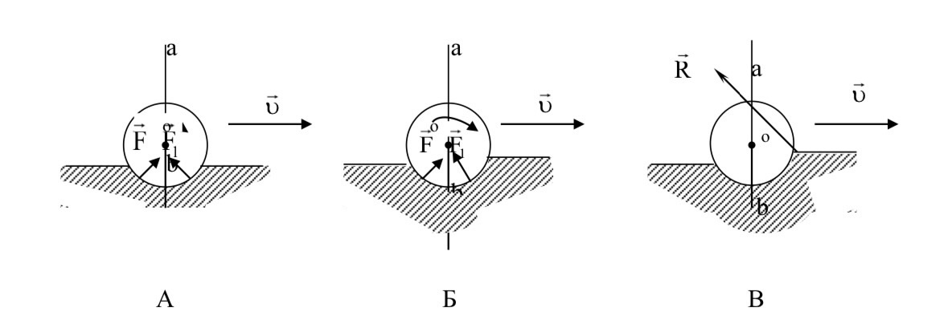При упругих деформациях сила трения качения не возникает.


Рисунок 4.1 – Силы, действующие на цилиндр при качении

Это связано с симметричностью (А) сил F и F₁, действующих на цилиндр со стороны симметричных участков поверхности соприкосновения относительно вертикальной плоскости ab, проходящей через ось цилиндра О. Результирующая сил F и F₁ направлена вертикально и проходит через ось. Поэтому момент такой силы относительно оси цилиндра равен нулю.
При неупругих деформациях симметричность сил F и F₁ нарушается (Б). Результирующая сила R (В) теперь наклонена и вызывает торможение. Она обладает следующими свойствами:
1) наклонена в сторону, противоположную перемещению цилиндра;
2) точка ее приложения находится впереди плоскости ab;
3) линия ее действия проходит выше оси цилиндра.
Первое свойство соответствует сообщению цилиндру отрицательного линейного ускорения, а два других – отрицательного углового ускорения. Вертикальная составляющая силы R представляет собой силу нормальной реакции опоры, а горизонтальная – силу трения качения.
Оценить силу трения качения F_{тр} можно по горизонтальной внешней силе F, приложенной к оси цилиндра (рис 4.1) и вызывающей равномерное качение цилиндра по горизонтальной плоскости.
В этом случае угловое ускорение равно нулю. Поэтому линия действия силы R проходит через ось цилиндра. Сила трения качения

F_{тр} = N tgα, (4.1)

где N – сила нормальной реакции опоры, по модулю равная силе давления, прижимающей цилиндр к плоскости; α – угол наклона силы R.
Угол α обычно мал, следовательно, $tgα≌\sin{α}=\frac{k}{r}$, где k – расстояние, определяющее вынос вперед точки приложения силы R (см. рис. 3.1); r – радиус цилиндра. Тогда

$F_{тр}=k\frac{N}{r} .$ (4.2)

Таким образом, сила трения качения прямо пропорциональна силе давления, прижимающей цилиндр к плоскости, и обратно пропорциональна радиусу цилиндра. Величина k, имеющая размерность расстояния, называется коэффициентом трения качения. Он зависит от материалов цилиндра и плоскости. Для твердых поверхностей практически не зависит от радиуса цилиндра и скорости качения (в некоторых пределах).

Описание установки и метода измерения

Схема экспериментальной установки представлена на рисунке 4.2.

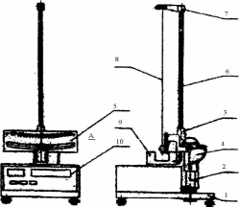

Рисунок 4.2 – Внешний вид наклонного маятника

Основной частью прибора является наклонный маятник, который представляет собой шарик, навинченный на наконечник, подвешенный на нити, прикрепленной к перекладине стержня. Нижний кронштейн представляет собой литую деталь сложной конфигурации, на которой крепятся шкала отсчета амплитуды колебаний маятника, вертикальный стержень, предназначенный для крепления верхнего кронштейна, датчик фотоэлектрический, который служит для выдачи электрического сигнала на миллисекундомер. Миллисекундомер – самостоятельный прибор с цифровой индикацией времени и количества полных периодов колебаний маятника.
Принцип действия маятника основан на том, что при перекатывании цилиндра или шара по поверхности твердого тела возникает трение качения. Каждый образец имеет две рабочие поверхности с разной чистотой обработки. В верхнем кронштейне размещается механизм подвеса маятника, который позволяет регулировать его длину.
Если отклонить маятник на некоторый угол α от положения равновесия и предоставить самому себе, то он будет совершать затухающие колебания. Уменьшение амплитуды колебаний обусловлено действием силы трения качения (сопротивлением воздуха можно пренебречь).
Для вывода расчетной формулы применим закон сохранения энергии для двух последовательных амплитудных отклонений α_{i} и α_{i+1}. Изменение механической энергии в этих плоскостях (равное изменению потенциальной энергии, поскольку кинетическая энергия при амплитудных отклонениях равна нулю) равна работе сил трения W_{i+1} – W_{i} = A_{тр.} Как видно из рисунка 4.3, при отклонении шарика от положения равновесия на угол α, его потенциальная энергия W = mg⋅Δh = mg⋅ΔH⋅sinβ, где Δh – высота, на которую при отклонении поднимается центр тяжести шарика; m – масса шарика.



Рисунок 4.3 – Схема опыта для определения коэффициента трения качения методом наклонного маятника

Учитывая, что для малых углов $\sin{\frac{α}{2}≈\frac{α}{2}}$, получаем ΔH=l – l cosα = 2 l sin²2 $\frac{α}{2}$

$W_{i+1}$ -$W_{i}$ = $\frac{1}{2}$mgl( $α_{i+1}^{2}-α_{i}^{2})·\sin{β}$. (4.3)

Пройденный шариком путь: $S=\frac{S_{i+S_{i+1}}}{2}=\frac{4α_{i}l+4α_{i+1l}}{2}=2\left(α_{i}+α_{i+1}\right)l.$
Поскольку сила нормального давления шарика на наклонную плоскость

N = mg cosβ, то $A=-\frac{kmg \cos{β}}{r}2\left(α_{i}+α_{i+1}\right)l.$ (4.4)

Приравнивая формулы (4.3) и (4.4), получим $α_{i+1}=α_{i}-\frac{4k}{r·tgβ}$
После совершения n полных колебаний начальное и конечное отклонения шарика $α_{n}=α_{0}-\frac{4nk}{r·tgβ}$

_{Следовательно}

$k=\frac{(α_{0}-α_{n)}r×tgβ}{4n}$ (4.5)

где r – радиус шарика (r = 10 мм).

Выполнение работы
1. Перед началом работы с установкой необходимо убедиться, что она заземлена. Во избежании поломки червячного редуктора не разрешается прилагать дополнительных усилий к верхнему кронштейну и вертикальному стержню.
2. Установить с помощью маховичка 4 требуемый угол β наклона плоскости колебаний шарика (угол β укажет преподаватель).
3. Включить в сеть шнур питания миллисенкундомера. Нажать на кнопку «POWER», расположенную на лицевой панели миллисекундомера. При этом должны загореться цифровые индикаторы.
4. Отклонить маятник от положения равновесия на угол α_{о1}=7°. Удерживая его в этом положении, нажать и отпустить кнопку сброс «С» и без толчка отпустить маятник.
5. Нажать на кнопку «STOP» при достижении амплитуды колебания маятника α_{n} ≈ 2°, снять данные с миллисекундомера о количестве n полных колебаний маятника.
6. Повторить опыт для α_{о2} = 6°, α_{о3} = 5°, α_{о4} = 4°.
7. Результаты всех измерений занести в таблицу 3.1. При этом углы α_{о} и α_{n} требуется перевести из градусов в радианы. Для этого составьте пропорцию с учетом того, что число π с одной стороны равно 180°, с другой стороны равно 3,14 радиан. Например,

180°–3,14 рад.
7°−α_{о1} рад.
Тогда
$α_{01} =\frac{7°·3,14 рад.}{180°}=0,122 рад$.

8. Вычислить коэффициенты трения качения k_{i} по формуле (4.5).

Таблица 4.1 – Данные для определения коэффициента трения качения
№ | r, м | αо, рад |  | αn, рад | β, град | n | ki, м | kср, м | Δk, м | ε, %
1 | 10⁻² | 7^{о} |  | 0,0344
2 | 10⁻² | 6^{о} |  | 0,0344
3 | 10⁻² | 5^{о} |  | 0,0344
4 | 10⁻² | 4^{о} |  | 0,0344

9. Определить абсолютную Δk и относительную ε погрешности измерений k.
10. Сделать выводы по результатам выполнения работы.

Контрольные вопросы
1. Какие бывают виды трения?
2. Какие виды сил трения различают при качении? При каких условиях они возникают? Чем отличаются друг от друга?
3. Как определяется сила трения качения? От чего и как зависит ее величина?
4. Каков физический смысл коэффициента трения качения?

Лабораторная работа М – 5
Определение ускорения силы тяжести математическим маятником

Цель работы: ознакомиться с теорией гармонических колебаний; определить ускорение силы тяжести с помощью математического маятника.
Приборы и принадлежности: математический маятник, линейка.

Теоретическое обоснование
Колебательным движением, или просто колебанием, называется всякое движение или изменение состояния, характеризуемое той или иной степенью повторяемости во времени значений физических величин.
Простейшим типом колебаний являются гармонические колебания. Гармонические колебания тела возникают при действии на него силы, пропорциональной смещению и направленной к положению равновесия.
Второй закон Ньютона позволяет в общем виде записать связь между силой и ускорением, т. е. динамическое уравнение движения при гармонических колебаниях материальной точки или твердого тела массой m
m α = – k x,
mx// = – k x или $x"+\frac{k}{m}x=0 .$
Обозначив $\frac{k}{m}=ω_{i}^{2}$ получим уравнение $x"+ω_{i}^{2}x=0$.
Решение этого уравнения имеет вид: $x=A\sin{(ω_{i}t+φ_{i})}$, выражающее зависимость смещения х от времени (кинематическое уравнение движения), где А – максимальное смещение от положения равновесия (амплитуда); ω_{î}– циклическая частота; ϕ_{î}– начальная фаза колебаний; $\left(ω_{i}t+φ_{i}\right)$– фаза колебания в момент времени t.
Величины A, $ω_{0, }$ $φ_{i}$ с течением времени при гармонических колебаниях не изменяются.
Математическим маятником называют идеализированную систему, состоящую из невесомой и нерастяжимой нити, на которой подвешена материальная точка массой m. Отклонение маятника от положения равновесия характеризуется углом ϕ, образованным нитью с вертикалью. Под действием момента силы тяжести маятник возвращается к положению равновесия.
Момент силы тяжести M = – mgd, где d – плечо силы тяжести.
Так как d=lsin($φ$), то M = – mglsin($φ$).
Согласно основному закону динамики вращательного движения, момент силы, действующий на тело, равен произведению момента инерции J этого тела относительно оси вращения, на его угловое ускорение: M = Jβ, угловое ускорение β = ϕ//.
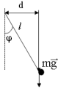

Рисунок 5.1 – Математический маятник

Момент инерции материальной точки массой m относительно оси О: J=ml².
Тогда ml²$φ$// = – mglsin$φ$ или $φ$“+$\frac{g}{l}\sin{φ}$ = 0
Ограничимся рассмотрением малых колебаний, для которых sinφ ≈ φ. Обозначим $\frac{g}{l}=ω_{0}^{2}$
Получим уравнение $φ"+ω_{0}^{2}φ=0$
Решение этого уравнения имеет вид ϕ =α sin(ω_{o}t + α_{o}),
где α – наибольший угол отклонения нити (амплитуда); ω_{î}– циклическая частота; $α_{0}-$начальная фаза.
Следовательно, при малых колебаниях математический маятник совершает гармонические колебания. Так как $ω_{0}=\frac{2π}{Т}$ и $ω_{0}^{2}=\frac{g}{l}$, период колебаний, т. е. время одного полного колебания, $T=2π\sqrt{\frac{l}{g}}.$ Он зависит от длины маятника и ускорения силы тяжести, но не зависит от массы.
Достаточно хорошим приближением к математическому маятнику служит тяжелый шарик на длинной тонкой нити. Тогда l – расстояние от точки подвеса до центра тяжести шарика. Так как центр тяжести может не совпадать с геометрическим центром, определить длину математического маятника не представляется возможным. Разность же длин маятника определить легко. Разность длин l₁ – l₂ можно заменить разностью расстояний Z₁ – Z₂ между любыми положениями шарика в первом и втором опыте. Так как

$T_{1}=2π\sqrt{\frac{l_{1}}{g} }$ и $T_{2}=2π\sqrt{\frac{l_{2}}{g} } ,$

то

$T_{1}^{2}-T_{2}^{2}=4π\frac{l_{1}-l_{2}}{g}$ (5.1)

откуда ускорение силы тяжести

$g=4π^{2}\frac{l_{1}-l_{2}}{T_{1}^{2}-T_{2}^{2}},$

или

$\boxed{g=4π^{2}\frac{Z_{1}-Z_{2}}{T_{1}^{2}-T_{2}^{2}} }$ (5.2)

Выполнение работы
1. При помощи барабанчика 8 (лабораторная работа М6, рис. 6.2, описание установки) установить длину математического маятника Z₁ (около 100 см). Длиной маятника будет расстояние от центра тяжести до центра подвеса.
2. Отклонить маятник с шариком 10 на небольшой угол (4–6°), дать возможность маятнику свободно колебаться. Пропустив 4–6 полных колебаний, пустить секундомер в тот момент, когда маятник достигнет максимального отклонения.
3. Определить время t₁ для n₁ =10 полных колебаний маятника.
4. Вычислить период колебаний маятника $T_{1}=\frac{t_{1}}{n_{1}}$.
Выполнить пункты 2–4 не менее трех раз и записать в таблицу Т_{1ср}.
5. Уменьшить длину математического маятника на 10 см, 20 см и 30 см. Записать его длину Z₂ .
6. Определить t₂ и T₂ аналогично t₁ и T₁, согласно пунктам 1–4.
7. По формуле (5.1) рассчитать ускорения силы тяжести g_{i} .
8. Посчитать среднее значение $g_{ср}$ ускорения силы тяжести.
9. Данные измерений занести в таблицу 5.1.

Таблица 5.1 – Данные для определения ускорения силы тяжести
Номер  измерения | Z1, м | Z2, м | t1, с | t2, с | n1 | n2 | T1, с | T2, с | gi,м/с² | gср,  м/с²
1 | 1 | − |  | − |  | − |  | − | −
2 | − | 0,9 | − |  | − |  | −
3 | − | 0,8 | − |  | − |  | −
4 | − | 0,7 | − |  | − |  | −

10. Сделайте выводы по результатам выполнения работы.

Контрольные вопросы
1. Какие колебания называют гармоническими?
2. Записать динамическое и кинематическое уравнения гармонического колебания. Что означает каждая величина в этих уравнениях?
3. Что называется математическим маятником?
4. От чего зависит период колебаний математического маятника?
5. Почему из формулы $T=2π\sqrt{\frac{l}{g}}$ мы не можем определить ускорение силы тяжести достаточно точно?

Лабораторная работа М – 6
Определение ускорения силы тяжести оборотным маятником

Цель работы: ознакомиться с теорией гармонических колебаний, определить ускорение силы тяжести с помощью оборотного маятника.
Приборы и принадлежности: оборотный маятник, призма.
Теоретическое обоснование
Если колеблющееся тело нельзя представить как материальную точку, маятник называют физическим. Абсолютно твердое тело произвольной формы, совершающее колебания под действием силы тяжести вокруг горизонтальной оси, не проходящей через центр тяжести, представляет собой физический маятник.
При отклонении маятника от положения равновесия на угол $φ$возникает момент силы тяжести

$$M=-mgl\sin{φ} ,$$

где m – масса физического маятника, l – расстояние между осью вращения 0 и центром тяжести маятника С.
Обозначим момент инерции физического маятника относительно оси вращения 0 через $J$ , тогда

$$Jφ^{"}=-mg\sin{φ}$$

или

$φ"+\frac{mgl}{J}\sin{φ=0}$ .

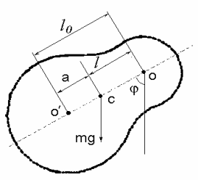

Рисунок 6.1 – Физический маятник

В случае малых колебаний $φ"+\frac{mgl}{J}φ=0, где \frac{mgl}{J}=ω_{0}^{2} .$
Из этого уравнения следует, что при малых колебаниях физический маятник совершает гармонические колебания. Период колебаний физического маятника

$T=2π\sqrt{\frac{J}{mgl}}$ . (6.1)

Он зависит от массы маятника, его момента инерции относительно оси вращения и расстояния от оси вращения до центра тяжести маятника.
Величину $\frac{J}{ml}=l_{0}$ называют приведенной длиной физического маятника.
Так как период колебания физического маятника $T=2π\sqrt{\frac{l_{0}}{g}}, то$ приведенная длина физического маятника – это такая длина математического маятника, период которого совпадает с периодом данного физического маятника.
На перпендикуляре к оси вращения O, проходящем через центр тяжести физического маятника С, выберем точку $O^{'}$ на расстоянии а от центра тяжести так, чтобы периоды колебаний маятника относительно осей, проходящих через О и $O^{'}$, были одинаковы. Точка $O^{'}$ называется центром качания. Точки О и $O^{'}$ сопряжены друг с другом. Это свойство сопряженности выражается в том, что перенос точки подвеса физического маятника в центр качания не меняет период колебания маятника. Такой маятник называют оборотным.
Так как Т₁ = Т₂, одинаковы и приведенные длины маятников, т. е.

$$\frac{J}{ml^{2}}=\frac{J^{'}}{mα} .$$

По теореме Штейнера момент инерции маятника относительно оси О:
J = J +ml², где J₀ – момент инерции маятника относительно центра тяжести С, l – расстояние от оси вращения до центра тяжести.
Аналогично момент инерции маятника относительно оси вращения О¹.

$$J^{'}=J_{0}+mα^{2}.$$

Так как $\frac{J_{0}+ml^{2}}{ml}=\frac{J_{0}+mα^{2}}{mα}$

$J_{0}mα+m^{2}l^{2}α=J_{0}ml+m^{2}α^{2}l$,

$J_{0}m\left(α-l\right)=m^{2}lα\left(α-l\right)$,

$J_{0}=\frac{m^{2}lα(α-l)}{m(α-l)}=mlα$,
то приведенная длина оборотного маятника
$$l_{0}=\frac{I_{0}+ml^{2}}{ml}=\frac{mlα-ml^{2}}{ml}=\frac{ml(α+l)}{ml}=α+l .$$

Значит, измерив расстояние между осью вращения и точкой качания оборотного маятника, мы определим его приведенную длину, а затем и ускорение силы тяжести
$\boxed{g=\frac{4π^{2}l_{0}}{T^{2}}}.$ (6.2)

Описание установки
Для определения ускорения свободного падения применяется прибор ФП1А (рис. 6.1), который представляет собой настенный кронштейн 1, на котором смонтированы подушки 2 опорных призм и крепление нити математического маятника. На опорной призме 7 подвешен физический маятник, который при перемене подвеса, т. е. при подвесе физического маятника на призме 12, превращается в оборотный маятник. На металлическом стержне маятника между опорными призмами жестко закреплена чечевица 11. Чечевица 5, закрепленная на конце стержня, может перемещаться по шкале 3 с нониусом 4 и закрепляется в нужном положении винтом 6. Математический маятник выполнен в виде свинцового шарика 10 и подвешен на капроновой нити 9. Для изменения длины маятника служит барабанчик 8, на который наматывается капроновая нить. Для определения разности длин математического маятника используется линейная шкала.

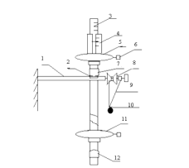

Рисунок 6.2 – Прибор ФП1А для определения ускорения свободного падения

Таким образом, универсальный маятник сочетает в себе три типа маятников: физический, оборотный и математический. Конструкция прибора обеспечивает вращение всех трех маятников около одной и той же оси, проходящей через рабочую плоскость подушек. В комплект прибора входит специальная подставка с призмой для нахождения центра тяжести маятника.

Выполнение работы
Во всяком физическом маятнике можно найти две точки (точка подвеса и центр качания), при последовательном подвешивании маятника за которые период колебания не изменится. На этом принципе основано определение ускорения свободного падения при помощи оборотного маятника.
1. Закрепить чечевицу 5 на оборотном маятнике на минимальном расстоянии от чечевицы 11.
2. Подвесить маятник призмой 7 на опорную площадку 2.
3. Отклонить маятник на угол 4–6°. Дать возможность маятнику свободно колебаться. Пропустив 4–6 полных колебаний маятника, определить время t₁ для n₁ = 20 полных колебаний при помощи секундомера.
4. Вычислить период колебаний $T=\frac{t_{1}}{n_{1}}$ секунд.
5. Переместить чечевицу 5 на 50–70 мм шкалы 3.
6. Отклонить маятник на угол 4–6° и по секундомеру определить время $t_{1}^{'}$ 20 полных колебаний $n_{1}^{'}$.
7. Вычислить период колебаний $T_{1}^{'}=\frac{t_{1}^{'}}{n_{1}^{'}}$ секунд.
8. Перевернуть маятник, подвесив его на опорную призму 12.
9. Подвижную чечевицу 5 вновь устанавливают на минимальное расстояние от чечевицы 11.
10. Произвести отсчет времени t₂ 20 полных колебаний n₂.
11. Определить период $T_{2}=\frac{t_{2}}{n_{2}}$ секунд.
12. Переместить чечевицу на 10 мм по шкале 3 и, закрепив винтом 6, вновь определить период колебаний Т₂.
13. Чечевицу 5 перемещают до тех пор, пока наблюдается сближение периодов колебания (Т₁ или $T_{1}^{'}$к Т₂). Причем по мере приближения периодов колебания точность определения их должна повышаться.
14. При совпадении периодов колебания маятника на опорных призмах расстояние между ними и будет приведенной длиной l_{о}.
15. Найти центр тяжести маятника. Для этого снять его с опорной призмы, затем балансировать на горизонтальном ребре призмы, укрепленной на столе, до тех пор, пока моменты сил тяжести, действующие на правую и левую части маятника, окажутся равными. При таком положении равнодействующая сила тяжести проходит через точку опоры, а центр тяжести маятника будет расположен в стержне против точки опоры.
16. Замерить линейкой расстояния между опорными призмами и центром тяжести l₁ и l₂, не снимая маятник с ребра призмы.
17. Вычислить ускорение свободного падения g для данного географического места, подставив значения периодов Т₁ и Т₂ и l₁ и l₂ в формулу

$\boxed{g^{'}=\frac{4π^{2}(l_{1}-l_{2})(l_{1}+l_{2})}{T_{1}^{'2}l_{1}-T_{2}^{'2}l_{2}}}.$ (6.3)

18. Вычислить ускорение свободного падения g по формуле (6.2), где Т = Тср.
19. Сравнить результаты вычислений, сделанных в п. п. 17 и 18.
20. Опытные данные занести в таблицу 6.1.

Таблица 6.1 – Данные для определения ускорения силы тяжести
lо , м | t1,,с | t2 , с | T1 , с | T2 , с | Tср , с | g, м/с² | l1 ,м | l2 ,м | g/, м/с²

21. Сделайте выводы по результатам выполнения работы.

Контрольные вопросы
1. Что такое физический маятник?
2. От чего зависит период колебаний физического маятника?
3. Что называется приведенной длиной физического маятника?
4. Что такое центр качания? Каким свойством он обладает?
5. На каком свойстве оборотного маятника основано определение ускорения силы тяжести?

Лабораторная работа М – 7
Изучение параметрического резонанса

Цель работы: изучить параметрический резонанс, определить частоту колебаний маятника и частоту изменения параметра.
Приборы и принадлежности: установка для изучения параметрического резонанса.

Теоретическое обоснование
Колебания широко распространены в природе и технике. Во многих случаях они играют отрицательную роль. Колебания моста, возникающие из-за толчков, сообщаемых ему колесами поезда при прохождении через стыки рельсов, колебания (вибрации) корпуса корабля, вызванные вращением гребного винта, вибрации крыльев самолета – все эти процессы могут привести к катастрофическим последствиям. В подобных случаях задача заключается в том, чтобы предотвратить возникновение колебаний или, во всяком случае, воспрепятствовать тому, чтобы колебания достигли опасных размеров.
Среди всего многообразия колебательных движений чаще всего выделяют два достаточно самостоятельных вида: свободные и вынужденные. Свободные колебания – это колебания, происходящие под действием восстанавливающих сил около положения равновесия. Таковыми являются, например, колебания математического, физического, пружинного маятников после нарушения равновесия. Вынужденные колебания – колебательные процессы, вызываемые и поддерживаемые вынуждающими силами, т. е. силами, заданными в виде явных функций времени и не зависящими от движения системы. Примерами могут служить те же системы – маятник и груз на пружине, но при действии вынуждающих сил F(t). На практике можно обнаружить существование колебательных явлений иных типов, которые принципиально отличаются от вышеназванных. Например, параметрические колебания, возникающие в системах, параметры которых заданным образом периодически изменяются во времени.
С математической точки зрения колебательные процессы различного вида могут быть описаны при помощи дифференциальных уравнений следующего типа:

x′′+ɑx′+bx=F(t) (7.1)

где х – величина, определяющая положение системы (координата, угол отклонения) х′′, х′– вторая и первая производные по времени, определяющие соответственно ускорение и скорость для изменения величины х; $а$,b – коэффициенты, которые имеют постоянные значения для свободных и вынужденных колебаний системы с неизменными параметрами, но в общем случае могут являться функциями времени и координат; F(t) – внешняя вынуждающая сила (для вынужденных колебаний).
При рассмотрении идеализированных систем без учета сил трения, сопротивления слагаемое ax′ обращается в нуль. Для параметрических колебаний, встречающихся на практике, без учета сил трения уравнение принимает вид

$x^{"}+b\left(t\right)x=0 ,$ (7.2)

причем функция b(t) обладает свойством периодичности, т. е.

$b\left(t\right)=b\left(t+T\right) ,$ (7.3)

где Т – период функции b(t).
В качестве примера системы, в которой происходят параметрические колебания, рассмотрим математический маятник, ось подвеса которого совершает заданные колебания в вертикальном направлении (рис. 7.1). В качестве изменяемого параметра здесь выступает длина подвеса.
Пусть l – длина маятника, m – масса груза, ϕ – угол отклонения, y = y(t) – заданный периодический закон движения точки подвеса. Тогда уравнение движения для малых относительных колебаний маятника примет вид:

(-mg-my")lφ=ml²φ", (7.4)

где my” – так называемая переносная сила инерции.
После сокращения m выражение (7.2) можно привести к виду

$φ"+\frac{g+y"(t)}{l}φ=0.$ (7.5)

Сравнивая (7.2) и (7.4), можно сделать вывод о том, что рассматриваемая система совершает параметрические колебания. Не затрагивая хода решения уравнения (7.5), отметим некоторые свойства этих колебаний, вытекающие из вида этого решения: амплитуды параметрических колебаний (в зависимости от значений постоянных системы) либо остаются ограниченными, либо возрастают с течением времени.

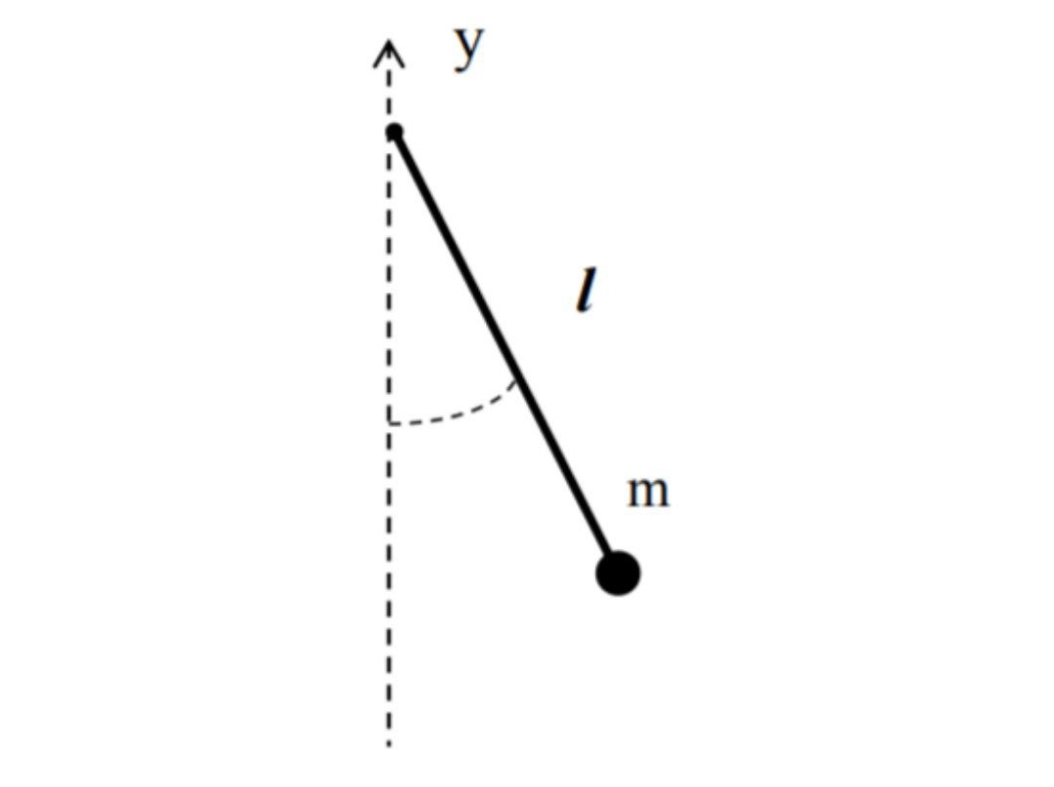

Рисунок 7.1 – Математический маятник

Это явление называют параметрическим резонансом. Параметрический резонанс существенно отличается от резонанса при вынужденных колебаниях и в определенном смысле опаснее последнего.
С физической точки зрения объяснить явление параметрического резонанса можно увеличением энергии маятника за счет работы внешней силы, осуществляющей изменение длины подвеса. Это будет происходить при условии, что максимальная длина будет при крайних отклонениях груза, а минимальная – при прохождении им среднего положения. Сила натяжения нити при этом не постоянна: она меньше в крайних положениях, когда скорость обращается в нуль, и больше в среднем положении, когда скорость маятника максимальна. Поэтому отрицательная работа внешней силы при удлинении маятника оказывается меньше по величине, чем положительная работа, совершаемая при укорочении. В итоге работа внешней силы за период оказывается больше нуля. Рассмотренные процессы будут происходить при условии, что частота изменения параметра будет в два раза больше частоты колебаний маятника, т. е. $ν=2ν_{0 .} Значит:$

$T_{0}=2T ,$ (7.6)
где T_{o}– период колебаний маятника, а Т – период изменения параметра.

Описание установки
Установка состоит (рис. 7.2) из основания с вертикальной стойкой 1, математического маятника 2, представляющего собой тонкую нить с грузом на конце, пульта управления 3, на лицевой панели которого имеется тумблер «POWER» для включения питания и ручка «FREQUENCY OF CHANGE PARAMETER» для регулировки частоты изменения параметра. Ручка «FREQUENCY OF CHANGE PARAMETER» снабжена стрелкой для установки заданных положений, соответствующих определенным значениям частоты изменения параметра. Внутри пульта управления 3 расположен электродвигатель, на валу которого насажен эксцентрик, предназначенный для преобразования вращательного движения вала в возвратно-поступательное вертикальное перемещение нити маятника 2. На стойке основания 1 размещены: кронштейн 4 со шкалой, кронштейн, предназначенный для изменения длины подвеса маятника 2, и шкала для отсчета угла его отклонения; фотоэлектронный датчик 5, предназначенный для выдачи сигнала на секундомер 6. Секундомер 6 предназначен для регистрации числа и времени колебаний маятника 2. На передней панели секундомера расположены кнопки: «POWER» для включения питания, «STOP» для остановки отсчета времени, «С» для обнуления счетчиков.

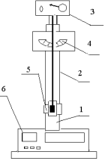

Рисунок 7.2 – Установка для изучения параметрического резонанса

Выполнение работы
В данной лабораторной работе необходимо определить частоту изменения параметра для заданных положений ручки «FREQUENCY OF CHANGE PARAMETER», используя явление параметрического резонанса. Для этого необходимо выполнить следующее:
1. Включить тумблер «POWER» на лицевой панели пульта управления 3.
2. Ручку «FREQUENCY OF CHANGE THE PARAMETER» установить в положение 1.
3. Включить на передней панели секундомера кнопку «POWER» и дать ему 1–2 минуты прогреться.
4. Установить кронштейн 4 со шкалой в положение, при котором предполагается наступление параметрического резонанса. Для выбора положения этого кронштейна следует учитывать, что при установке ручки «FREQUENCY OF CHANGE PARAMETER» в положение 1 частота изменения параметра максимальна, а в положении 4 – минимальна.
5. Отвести рукой маятник на угол 3–5°.
6. В течение 1–2 минут наблюдать за изменением амплитуды колебаний. При увеличении амплитуды до 10°–15°, т. е. при наступлении параметрического резонанса, выключить тумблер «POWER» на лицевой панели пульта управления 3 и произвести определение частоты колебаний маятника $ν_{0}$.
7. Кратковременно нажать на кнопку «С» на панели секундомера и произвести отсчет 10–20 колебаний маятника. Остановка отсчета производится кратковременным нажатием на кнопку «STOP». По показаниям индикаторов определить частоту колебаний маятника $ν_{0}$, используя формулу

$\boxed{ν_{0}=\frac{n}{t} }$, (7.7)

где n – число колебаний по индикатору «PERIODS», t – время колебаний по индикатору «TIME».
8. Определить частоту изменения параметра $ν$ по формуле

$\boxed{ν=2ν_{0}}$. (7.8)

9. Произвести измерения согласно п. п. 4–9 для других положений ручки «FREQUENCY OF CHANGE PARAMETER».
10. Результаты измерений занести в таблицу 7.1.

Таблица 7.1 – Данные для определения частоты колебаний маятника
№ положения ручки | t, c | n | $ν_{0}$, Гц | $ν$, Гц

11. Сделайте выводы по результатам выполнения работы.

Контрольные вопросы
1. Какие колебания называются свободными?
2. Какие колебания называются вынужденными?
3. Какие колебания называются параметрическими?
4. В чем заключается явление параметрического резонанса? В чем опасность этого явления на практике?
5. При каком условии наступает параметрический резонанс в колебательной системе, используемой в этой лабораторной работе?

Лабораторная работа М – 8
Определение скорости звука в воздухе методом стоячих волн

Цель работы: изучение волновых процессов и определение скорости звука в воздухе методом стоячих волн.
Приборы и принадлежности: осциллограф, звуковой генератор, стеклянная трубка с микрофоном и динамиком, поршень.

Теоретическое обоснование
Если в каком-либо месте упругой (твердой, жидкой или газообразной) среды возбудить колебания её частиц, то вследствие взаимодействия между частицами это колебание начнет распространяться в среде от частицы к частице с некоторой скоростью $υ$. Процесс распространения колебаний в пространстве называется волной.
Частицы среды, в которой распространяется волна, не переносятся волной, они лишь совершают колебания около своих положений равновесия. Со скоростью распространения волны передается от частицы к частице лишь состояние колебательного движения и его энергия. В зависимости от направления колебаний частиц по отношению к направлению, в котором распространяется волна, различают продольные и поперечные волны. В продольной волне частицы среды колеблются вдоль направления распространения волны. В поперечной волне частицы среды колеблются в направлениях, перпендикулярных к направлению распространения волны. Механические поперечные волны могут возникнуть лишь в среде, обладающей сопротивлением сдвигу. Поэтому в жидкой и газообразной средах возможно возникновение только продольных волн.
Волновой процесс будет известен, если для любого момента времени известны величины отклонения ξ от положения равновесия всех частиц среды, расположенных на различных расстояниях х от источника волны. Источником волны является какое-либо колеблющееся тело.
Все время, пока существует волна, частицы среды совершают колебания около своих положений равновесия, причем различные частицы колеблются со сдвигом по фазе.
Расстояние между ближайшими частицами, колеблющимися одинаковым образом (в одинаковой фазе), называется длиной волны $λ$. Длина волны равна тому расстоянию, на которое распространяется волна за период, т. е.

$λ=υT .$ (8.1)

Заменяя в этом соотношении Т через $\frac{1}{ν}$, где $ν$ - частота колебаний, получим

$λν=υ .$ (8.2)

Пусть источник волны находится в некоторой точке О однородной cреды и совершает гармонические колебания:

$ε=α\cos\left(ωt+φ_{0}\right),$ (8.3)

где ε – смещение колеблющейся системы (материальной точки) от положения равновесия; ɑ– амплитуда; ω – циклическая (круговая) частота,$ω=2πν$; ϕ_{о} – начальная фаза колебаний; t – время колебаний.
Для простоты рассуждений положим в момент времени t = 0 начальную фазу колебаний ϕ_{о} = 0. Тогда волну, распространяющуюся в направлении х, можно изобразить следующим образом (рис. 8.1).
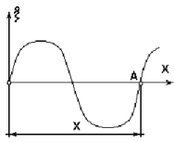

Рисунок 8.1 – Зависимость величины отклонения ξ от положения равновесия всех частиц среды, расположенных на различных расстояниях Х от источника волны

Если среда не поглощает энергию распространяющихся колебаний, то в точке А будут колебания с амплитудой а, но с другой фазой колебаний. Действительно, для прохождения пути х волне понадобится время τ:

$τ=\frac{x}{υ} ,$ (8.4)

где $υ$ – скорость распространения волны. Следовательно, колебания в точке А будут отставать от колебаний в точке О на время τ (начнутся позже). Тогда для точки А
$ε=αcosω\left(t-τ\right), или ε=αcosω\left(t-\frac{x}{υ}\right).$ (8.5)
Величина $ε$ в (8.5) представляет собой смещение любой из точек с координатой х в момент времени t.
Уравнение (8.5) можно записать иначе
$ε=α\cos\left(ωt-\frac{ω}{υ}x\right)$ (8.6)
_{Величину} $\frac{ω}{υ}=k$ называют волновым числом.
С учётом того, что циклическая частота
$ω=2πν=\frac{2π}{T}$ (8.7)
скорость распространения волны
$υ=\frac{λ}{T}$, ^{(8.8)}
где v– частота; T - период; λ – длина волны; волновое число k можно записать в виде
$k=\frac{ω}{υ}=\frac{2π}{λ}$. ^{(8.9)}
Таким образом
ε = ɑcos (ω t – k x). (8.10)

Уравнение (8.10) называют уравнением плоской волны.
В случае, когда скорость распространения волны во всех направлениях одна и та же, порождаемая точечным источником волна будет сферической. Если волновой фронт представляет собой плоскость – волна плоская. Под волновым фронтом понимают геометрическое место точек, до которых доходят колебания к моменту времени t.
Легко увидеть, что если волна распространяется в противоположную сторону (в сторону убывания х), то ее уравнение будет иметь вид:
ε = ɑ cos (ω t + k x). (8.11)

В общем случае в уравнениях (8.10) и (8.11) необходимо учитывать начальную фазу колебаний${φ }_{0}$ , т. е.

ε = ɑ cos (ω t ± k x +$φ_{0}$). (8.12)

Если в среде распространяется одновременно несколько волн, то колебания частиц среды оказываются геометрической суммой колебаний, которые совершали бы частицы при распространении каждой из волн в отдельности. Следовательно, волны просто накладываются одна на другую, не возмущая друг друга. Это вытекающее из опыта утверждение называется принципом суперпозиции (наложение) волн.
Волны, обладающие постоянной разностью фаз, называются когерентными. Когерентными волнами являются только волны с одинаковой частотой. При сложении когерентных волн возникает явление интерференции, заключающееся в том, что колебания в одних точках среды усиливаются, а в других точках ослабляются.
Примером интерференции волн являются стоячие волны, образующиеся в результате наложения двух когерентных волн, распространяющихся по одному и тому же пути в противоположных направлениях. Практически стоячие волны возникают при отражении волн от преград. Падающая и отраженная волны, будучи когерентными, налагаются друг на друга и дают стоячую волну. При отражении волны частота и направление колебаний не изменяются. Теория и опыт показывают, что если волна падает из более плотной среды на границу раздела с менее плотной средой, то, испытывая отражение, волна не меняет фазы колебания. При отражении волны от более плотной среды фаза колебания изменяется скачком на ± π, что эквивалентно «потере» полуволны $\frac{λ}{2}$.
Рассмотрим случай интерференции двух когерентных волн, распространяющихся в противоположных направлениях вдоль оси х. Для простоты рассуждений положим, что к началу отсчета начальная фаза колебания $φ_{0}$= 0. Тогда уравнение падающей волны будет

ε₁ = ɑ cos (ω t – k x), (8.13)

а отраженной

ε₂ = ɑ cos ((ω t + k x) ± Δ$φ$), (8.14)

где Δ$φ$ – изменение фазы колебания при отражении.
Результирующее колебание
$ε=ε_{1}+ε_{2}=2α\cos\left(kx±\frac{∆φ}{2}\right).$ (8.15)
Если отражение происходит без изменения фазы Δ$φ$ = 0, тогда

ε = 2 coskxcost (8.16)

Если фаза отраженной волны меняется на ±π, то

ε = 2аsinkxsinωt (8.17)

Уравнения (8.16) и (8.17) являются уравнениями стоячей волны, распространяющейся вдоль оси х.
Из (8.16) и (8.17) видно, что в каждой точке стоячей волны происходят колебания той же частоты ω, что и у встречных волн. Амплитуда стоячей волны

$A=\left|2αsinkx\right|=\left|2αsin\frac{2π}{λ}x\right|.$ (8.18)

Она зависит от х и в точках, где $\frac{2π}{λ}x=±\left(2n+1\right)\frac{π}{2};$ (n=0,1,2,3…)
достигает максимального значения, равного 2a. Такие точки получили название пучностей. Координаты пучностей $x_{п}=±\left(2_{n}+1\right)\frac{λ}{4}.$ Точки, где $\frac{2π}{λ}x=±nπ$ называются узлами. Координаты узлов $x_{узл.}=±n\frac{λ}{2}.$
Из вышеприведённых формул видно, что расстояние между соседними пучностями такое же, как и между узлами, и равно $\frac{λ}{2}.$
Следует заметить, что стоячая волна отличается от бегущей монохроматической плоской волны, у которой амплитуды колебаний всех её точек одинаковы, но фазы их колебаний в различные моменты времени различны. У стоячей волны все частицы совершают колебания в одинаковой фазе (одновременно), но амплитуды колебаний различных частиц в стоячей волне неодинаковы.
Таким образом, измерив расстояние между соседними пучностями или узлами, можно определить длину волны λ. Зная частоту колебаний ν, по формуле (8.2) можно определить скорость звука.

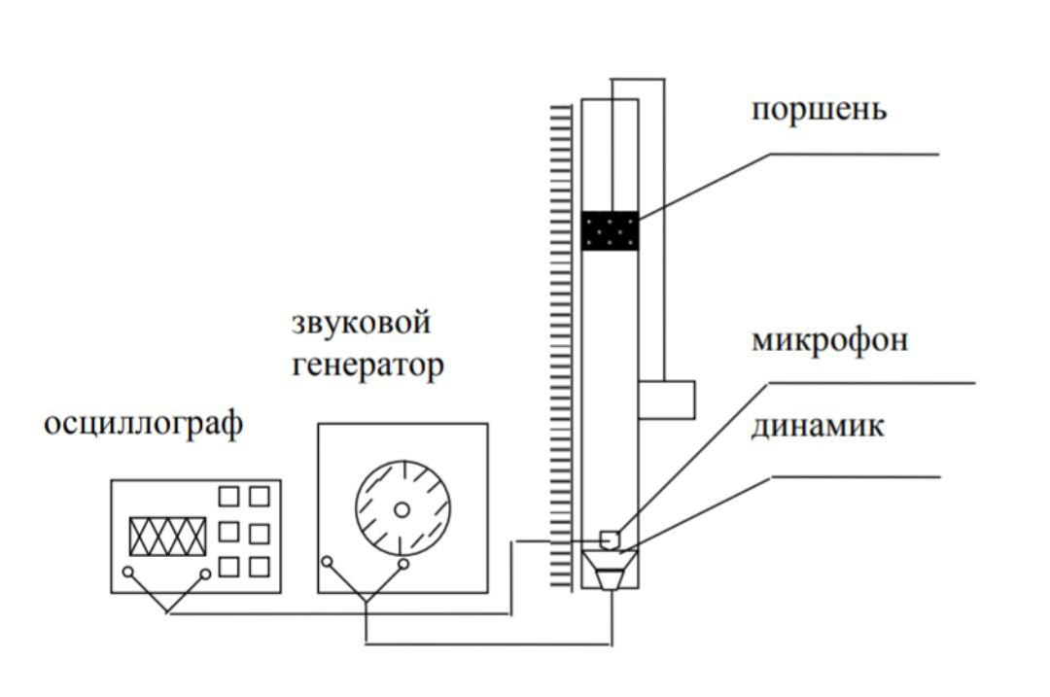
Выполнение работы
Рисунок 8.2 – Схема установки для определения скорости звука в воздухе

1. Подключить к сети осциллограф и звуковой генератор.
2. Установить частоту на звуковом генераторе ν₁ = 2000 Гц.
3. Перемещая поршень с крайнего нижнего положения вверх, определить по линейке координату X₁ пучности. На осциллографе при этом амплитуда колебаний максимальна.
4. Перемещая поршень вверх, определить координаты следующих пучностей: X_{2,} X_{3,} X4.
5. Определить расстояния ΔX между пучностями:
ΔX₁ ₌ X₂ − X₁,
ΔX₂ = X₃ − X₂,
ΔX₃ = X₄ − X₃.
6. Установить частоту на звуковом генераторе v₁ = 2500 Гц. Провести аналогичные измерения для этой частоты, согласно пунктам 3, 4, 5.
7. Определить скорости звука по формуле

υ =2ΔX·v
для каждого ΔX.
8. Вычислить среднее арифметическое значение скоростей звука.
9. Результаты измерений занести в таблицу 8.1.

Таблица 8.1 – Данные для определения скорости звука в воздухе
Частота v,  Гц | Координата  пучности X, м | Расстояние между пучностями ΔX, м | Скорость звука υ, м/с

10. Сделать выводы по результатам выполнения работы.

Контрольные вопросы
1. Что называют стоячей волной?
2. В чем состоит принцип определения скорости звука методом стоячих волн?
3. Запишите уравнение плоской волны.
4. Когда возникают стоячие волны?
5. В каких точках возникают пучности и узлы?

Лабораторная работа М-9
Определение момента инерции тела методом крутильных
колебаний

Цель работы: определить момент инерции испытуемого тела методом крутильных колебаний.
Приборы и принадлежности: штангенциркуль, эталонное тело (параллелепипед), испытуемое тело (куб), установка подвеса.

Теоретическое обоснование
Момент инерции любого тела относительно оси, проходящей через центр тяжести, можно определить опытным путем, если известен момент инерции хотя бы одного тела относительно оси, проходящей через его центр тяжести. Это заключение получено из рассмотрения движения тела, совершающего крутильные колебания.
Тело, совершающее колебания, периодически смещается от некоторого среднего положения то в одном, то в другом направлении.
Наиболее простым из периодически повторяющихся движений является движение, происходящее по прямолинейному пути, при котором смещение х изменяется со временем по закону синуса (или косинуса)

x = A sin (ωt + $φ$_{o}), (9.1)

_{где А – амплитуда колебания,} $ω=2π=\frac{2π}{Т}$ – круговая частота, $φ_{0}$-начальная фаза колебаний.
Такое колебательное движение называется гармоническим.
Вторая производная от смещения по времени численно равна ускорению гармонического колебательного движения

$a=\frac{d^{2}x}{dt^{2}}=-w^{2}x$. (9.2)

Умножив массу тела на ускорение, получаем формулу возвращающей силы, при действии которой совершаются гармонические колебания.

F = – mω²x = – kx (9.3)

(k – коэффициент возвращающей силы).
В формулу возвращающей силы смещение входит в первой степени. Подобную зависимость величин называют линейной. Знак минус в этой формуле означает, что направление силы противоположно смещению.
Следовательно, для тела, совершающего гармонические колебания, второй закон Ньютона запишется так:

$m\frac{d^{2}x}{dt^{2}}=-kx$ (9.4)

Коэффициент возвращающей силы

k = m ω² (9.5)

численно равен силе, действующей на тело, когда смещение равно единице.
Выразив круговую частоту через период колебаний, имеем:

$k=m\frac{4π^{2}}{T^{2}}$. (9.6)

Откуда получается формула для периода гармонических колебаний:
$T=2π\sqrt{\frac{m}{k}}$. (9.7)

Если какое-нибудь тело, например, шестерню, подвесить на проволоке так, чтобы проволока проходила через центр тяжести тела, и, закрутив проволоку на малый угол (порядка 10°), освободить ее от действия закручивающего момента, то тело будет совершать крутильные колебания. При этом различные точки тела описывают дуги концентрических окружностей (рис. 9.1).
С динамической точки зрения крутильные колебания совершаются при действии момента упругой силы, противодействующей закручиванию проволоки. Когда угол закручивания мал, тогда момент упругой силы находится в линейной зависимости от угла закручивания

М = – сφ, (9.8)

и крутильные колебания оказываются гармоническими. (с – коэффициент возвращающего момента, который зависит от упругих свойств и размеров проволоки).
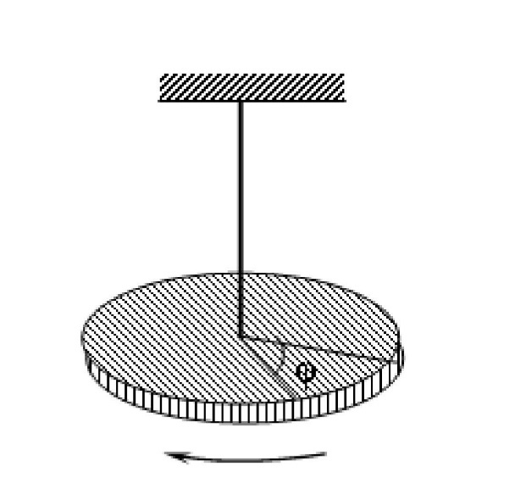

Рисунок 9.1 – Тело, подвешенное на проволоке, закрученной на угол ϕ

Поскольку при крутильных колебаниях тела его точки движутся по дугам окружностей, то формула II закона Ньютона для этого случая движения запишется так:

$J\frac{d^{2}φ}{dt^{2}}=-cφ,$ (9.9)

где J – момент инерции тела.
Известно, что в формулах механики для поступательного и вращательного движений существует аналогия, которая отражается уравнениями (9.4) и (9.8).
Момент инерции J и коэффициент с в уравнении (9.8) являются величинами, аналогичными соответственно массе m и коэффициенту k в уравнении (9.4), поэтому оказывается справедливой следующая формула для периода крутильных колебаний

$T=2π\sqrt{\frac{l}{c}}$. (9.10)

Подвешивая на одной и той же проволоке поочередно тело с известным моментом инерции lo, а затем испытуемое тело с неизвестным моментом инерции l, определяют их периоды крутильных колебаний

$T_{0}=2π\sqrt{\frac{l_{0}}{c}} b T=2π\sqrt{\frac{l}{c}}.$ (9.11)

Решая полученную систему уравнений относительно J, находим

$J=J_{0}\frac{T^{2}}{T_{0}^{2}}.$ (9.12)

В качестве эталонного тела можно взять прямоугольный параллелепипед (рис. 9.2), момент инерции которого относительно оси, проходящей через центр тяжести, определяется формулой

$J_{0}=m\frac{a^{2}+b^{2}}{12}$ (9.13)

где m – масса параллелепипеда, а и b – длины ребер, не параллельных оси вращения.
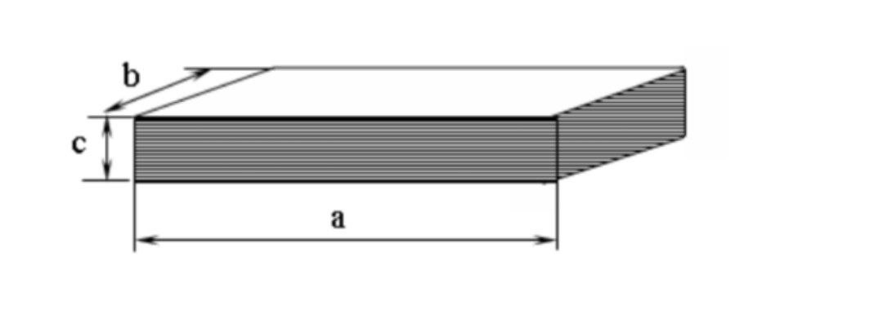
Рисунок 9.2 – Параллелепипед длиной а, шириной в, высотой с

Если применить прямоугольный параллелепипед в качестве эталонного тела в опыте по определению момента инерции испытуемого тела, то расчетная формула запишется так

$J=m\frac{a^{2}+b^{2}}{12}\frac{T^{2}}{T_{0}^{2}}$. (9.14)

Описание установки
Общий вид установки подвеса изображен на рисунке 9.3.
Подвес представляет собой настольный прибор и состоит из следующих основных частей. Основание 13, на вертикальной стойке 1 которого размещены верхний и нижний кронштейны 2. Между кронштейнами 2 на стальной проволоке 3 подвешена рамка 4, предназначенная для установки и закрепления исследуемого груза 5. В центрах граней груза, в серединах его ребер и у вершин имеются углубления для закрепления в рамке. На кронштейне 6 размещены шкала 7, предназначенная для угла поворота рамки, электромагнит 8 для фиксации рамки в заданном положении и блок питания электромагнита 12. Электромагнит фиксируется в требуемом положении стопорным винтом 9. На кронштейне 6 закреплен фотоэлектрический датчик 10. На основании 1 закреплен миллисекундомер физический комбинированный 11, служащий для отсчета времени и числа колебаний. Момент инерции твердого тела исследуется методом крутильных колебаний. В качестве исследуемого тела используется металлический груз (параллелепипед и куб). Масса параллелепипеда m₂ = 1,835 кг, масса куба m₁ = 0,953 кг.
Исследуемый груз закрепляется в рамке, начальное положение которой фиксируется электромагнитом. После того, как отключается электромагнит тумблером, рамка с грузом начинает совершать крутильные колебания.
Флажок, установленный на рамке, во время колебаний пересекает световой поток в фотоэлектрическом датчике, затем сигнал с фотодатчика поступает на миллисекундомер.
Период крутильных колебаний определяется по показаниям миллисекундомера по формуле

$T=\frac{t}{n},$ (9.15)

где t – время колебаний, n – число колебаний.

Указание мер безопасности.
К работе с подвесом допускаются лица, ознакомленные с его устройством и принципом действия.
Перед началом работы с подвесом необходимо убедиться, что он заземлен.

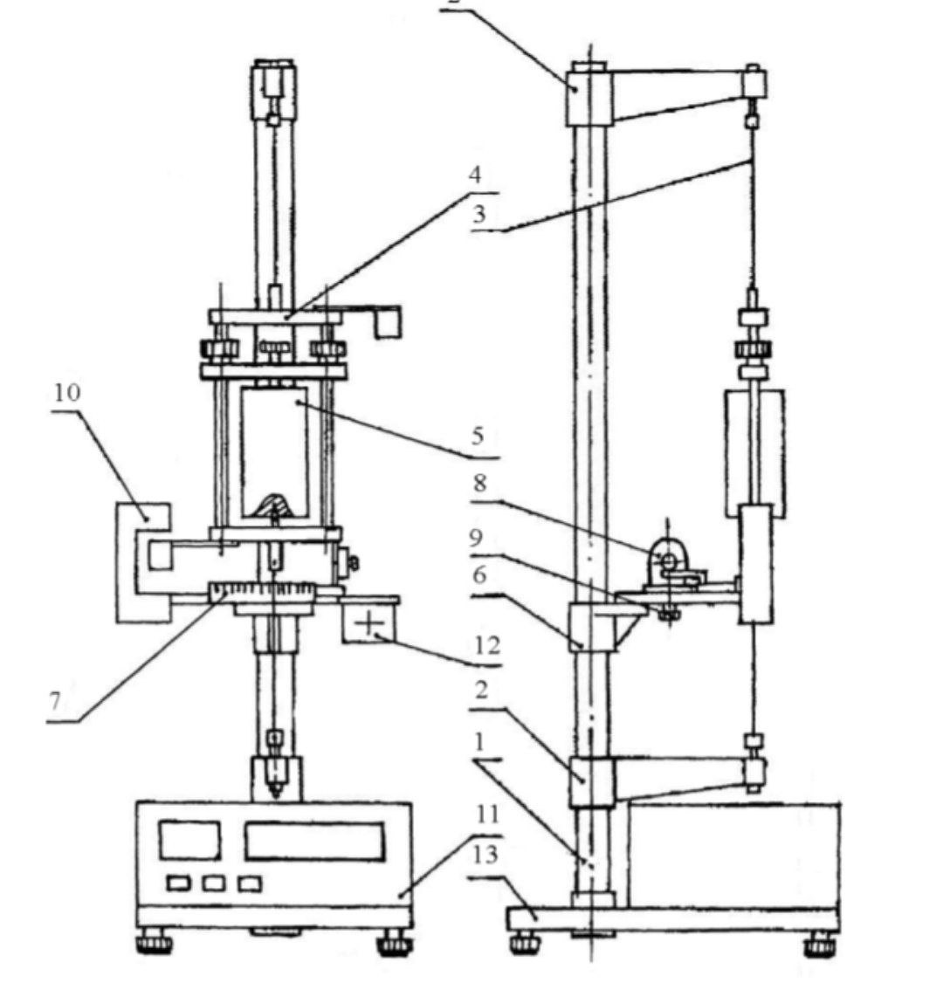

Рисунок 9.3 – Схема установки подвеса для определения момента инерции тел методом крутильных колебаний

В процессе работы с подвесом, при смене исследуемых образцов, необходимо образец придерживать рукой во избежание его падения.
После проведения работы с подвесом необходимо отключить его от сети.

Выполнение работы
1. Измерить геометрические размеры параллелепипеда с помощью штангенциркуля.
2. Включить в сеть шнур питания миллисекундомера. Нажать кнопку «POWER» на лицевой панели, при этом должны загореться цифровые индикаторы.
3. Дать миллисекундомеру 1–2 мин прогреться и включить тумблер блока питания электромагнита.
4. Закрепить груз в рамке. Поднять подвижную планку по направлящим, установить груз так, чтобы соответствующее углубление в центре одной из граней вошло в выступ на нижней перекладине рамки.
5. Отпустить подвижную планку по направляющим, зажать гайки и поджать груз сверху винтом.
6. Повернуть рамку с параллелепипедом до электромагнита. При этом начальное положение зафиксируется электромагнитом.
7. Нажать кнопку сброса «С» на панели миллисекундомера. Отключить электромагнит тумблером. При этом рамка с грузом начнет совершать крутильные колебания.
8. Когда индикатор колебаний зафиксирует значение 09, нажать кнопку «STOP». В этом случае регистрация числа колебаний закончится спустя некоторое время на значении 10. Зафиксировать время to десяти колебаний и занести его в таблицу 9.1.
9. Определить период колебаний То по формуле (9.14). Опыт провести 3 раза.
10. Определить момент инерции параллелепипеда Jo по формуле (9.12).
11. Освободить рамку от параллелепипеда.
12. Закрепить в рамке испытуемое тело (куб) согласно п. п. 4–6.
13. Определить период колебаний испытуемого тела по формуле (9.14) согласно п. п. 7–9.
14. Определить момент инерции испытуемого тела по формуле (9.11).
15. Данные занести в таблицу 9.1.

Таблица 9.1 – Данные для определения момента инерции
ЭТАЛОННОЕ ТЕЛО (ПАРАЛЛЕЛЕПИПЕД) |  |  |  |  |  |  | ИСПЫТУЕМОЕ ТЕЛО (КУБ)
№ опытов | Масса m, кг | a, м | b, м | Время 10 колебаний $t_{0}$, с | Период колебаний $T_{0}$,с | Момент инерции $I_{0}$, кг$∙м^{2}$ | Время 10 колебаний $t_{0}$, с | Период колебаний $T_{0}$,с | Момент инерции $I_{0}$, кг$∙м^{2}$

16. Сделать выводы по результатам выполнения работы.

Контрольные вопросы
1. Как вычисляют момент инерции тела? От чего зависит момент инерции?
2. Что называют моментом силы? Записать формулу момента силы, которой противодействует закручивание тела.
3. Записать уравнение движения тела, совершающего крутильные колебания.
4. Записать формулу периода крутильных колебаний.
5. Вывести расчетную формулу для определения момента инерции тела методом крутильных колебаний.

Лабораторная работа М – 10
Изучение вязкости жидкости

Цель работы: определить основные характеристики внутреннего трения в жидкости методом Стокса.
Принадлежности: вискозиметр Стокса, секундомер, шарик, магнит.

Теоретическое обоснование
Идеальная жидкость, т. е. жидкость без трения, является абстракцией. В реальных жидкостях, помимо сил нормального давления, на границах движущихся элементов жидкости действуют еще касательные силы вязкости.
Эти силы являются силами трения: внутреннего, если они действуют между силами жидкости, и внешнего, если это силы взаимодействия между жидкостью и стенкой сосуда. Силы вязкости направлены так, что ускоряют медленно движущиеся слои и замедляют быстро движущиеся.
Всем реальным жидкостям и газам в большей или меньшей степени присуща вязкость (внутреннее трение). Вязкость проявляется в том, что возникшее в жидкости или газе движение после прекращения действия причин, его вызвавших, постепенно прекращается.
Течение жидкости, при котором все характеризующие его величины, т. е. скорость движения, плотность жидкости и температура в данной точке потока, сохраняются без изменения, называется установившимся или стационарным.
В различных точках потока все эти величины могут иметь разные значения, но в каждой отдельной точке при стационарном течении они остаются постоянными. Течение, при котором это условие не соблюдается, называется неустановившимся, или нестационарным.
Различают ламинарное (слоистое) и турбулентное течения жидкости. При ламинарном течении жидкость как бы разделяется на слои, которые скользят друг относительно друга, не перемешиваясь. Если в ламинарный поток ввести подкрашенную струйку, то она сохраняется, не размываясь, на всей длине потока, так как частицы жидкости в ламинарном потоке не переходят из одного слоя в другой. Ламинарное течение стационарно.
При увеличении скорости или поперечных размеров потока характер движения существенным образом изменяется. Возникает энергичное перемешивание жидкости. Такое течение называется турбулентным. При турбулентном течении скорость частиц в каждом данном месте все время беспорядочно изменяется. Турбулентное течение нестационарно. Если в турбулентный поток ввести окрашенную струйку, то уже на небольшом расстоянии от места его введения окрашенная жидкость равномерно распределяется по всему сечению потока.
В движущемся потоке слой жидкости, непосредственно прилегающий к твердой поверхности, в результате прилипания остается неподвижным относительно ее. Скорость остальных слоев возрастает по мере удаления от твердой поверхности.
Пусть ламинарный поток жидкости течет в направлении координатной оси Y (рис. 10.1).

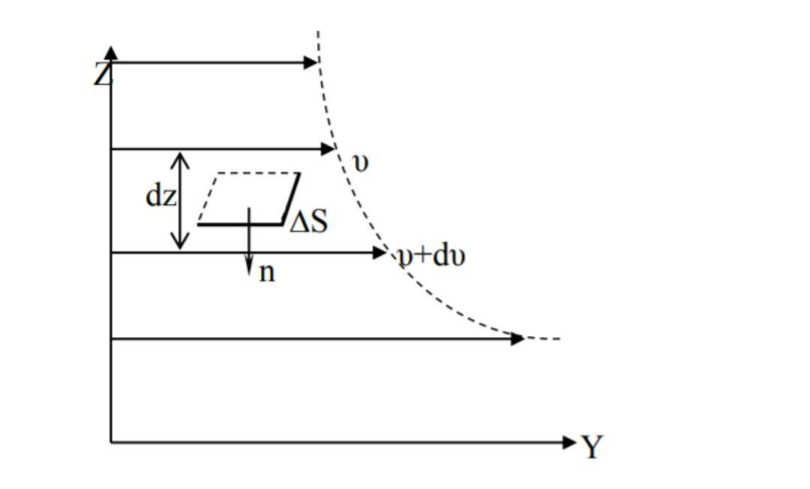

Рисунок 10.1 – Ламинарный поток в жидкости в YZ координатах

Слои жидкости движутся с разными скоростями. Скорости двух слоев, отстоящих друг от друга на расстоянии dz, отличаются на dυ.
Вектор $\frac{dz}{dυ}\vec{n}$ (где $\vec{n}$ – единичный вектор в направлении максимального dz возрастания скорости) называется градиентом скорости. Градиент скорости показывает, как быстро изменяется скорость слоев относительно оси Z. Ньютон установил, что модуль силы внутреннего трения $\vec{F}$ между слоями жидкости в ламинарном потоке прямо пропорционален площади их соприкосновения ΔS и модулю градиента скорости $\frac{dυ}{dz}.$

$F=\frac{dυ}{dz}∆S$ (10.1)

Коэффициент η в формуле (10.1) называется динамической вязкостью жидкости (динамическим коэффициентом вязкости), или коэффициентом внутреннего трения.
Если в формуле (10.1) $\frac{dυ}{dz}=1$ и ΔS = 1, то η = F.
Тогда можно сформулировать физический смыл динамической вязкости жидкости: динамическая вязкость численно равна силе внутреннего трения, возникающей на каждой единице поверхности соприкосновения двух слоев, которые движутся один относительно другого с градиентом скорости, равным единице.
Динамическая вязкость зависит от природы жидкости и с повышением температуры уменьшается.
Другими важными характеристиками жидкости являются кинематическая вязкость и текучесть.
Кинематической вязкостью жидкости называется отношение ее динамической вязкости η к плотности этой жидкости ρ_{о}.

$=\frac{η}{ρ_{0}}$ . (10.2)

Текучестью жидкости называется величина, обратная динамической вязкости

$ϑ=\frac{1}{η}$. (10.3)

Английский ученый Рейнольдс установил, что характер течения жидкости зависит от значения безразмерной величины

$R_{e}=\frac{{}_{0}l}{}$ . (10.4)

где ρ_{о} – плотность жидкости, υ – средняя скорость потока, например, для движения жидкости по трубам – средняя скорость по сечению трубы; η – динамическая вязкость жидкости; l – характерный для поперечного сечения размер, например, сторона квадрата при квадратном сечении, радиус или диаметр при круглом сечении и т. д.
Величина (10.4) называется числом Рейнольдса. Начиная с некоторого определенного значения R_{е кр.}, называемого критическим, течение приобретает турбулентный характер.
Соотношение (10.4) можно применять для определения характера движения шарика в жидкости. В этом случае оно примет вид

$R_{e}=\frac{{}_{0}d}{}$ . (10.5)

где ρ_{о} – плотность жидкости; υ – скорость установившегося равномерного движения шарика; η – динамическая вязкость жидкости; d – диаметр шарика. Критическое число Рейнольдса для движения шарика в жидкости R_{е кр} = 0,5. При R_{е} <0,5 движение будет ламинарным, при R_{е} ≥ 0,5 движение переходит в турбулентное.
При движении шарика в жидкости играет роль не трение шарика о жидкость, а трение отдельных слоев друг о друга, так как при соприкосновении шарика с жидкостью к его поверхности тотчас же прилипают молекулы жидкости. Шарик обволакивается слоями жидкости и связан с ними межмолекулярными силами. Непосредственно прилегающий к шарику слой движется вместе с ним с такой же скоростью. Характер изменения скорости от слоя к слою показан на рисунке 10.1.
Теория метода измерения
Для определения динамической вязкости широко используется метод Стокса. Если в сосуд с жидкостью бросить шарик, плотность которого больше плотности жидкости, то он будет падать (рисунок. 8.2).

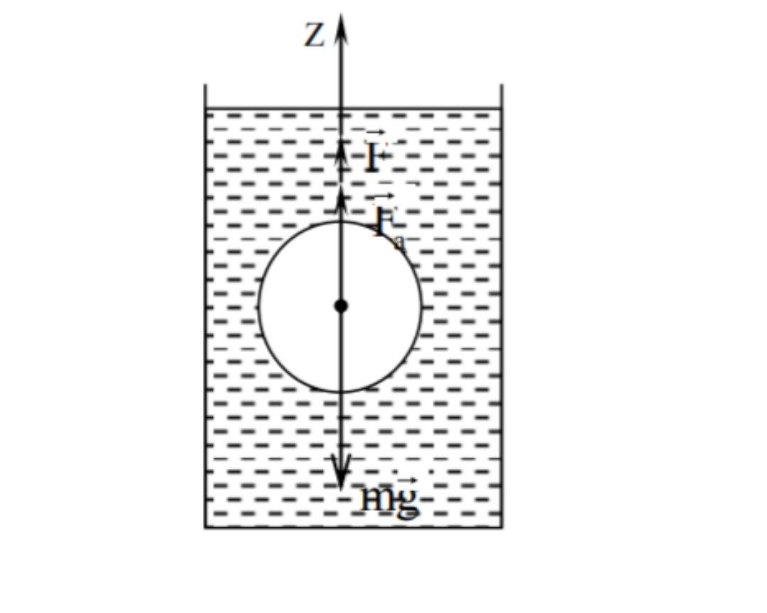
Рисунок 10.2. – Схема опыта для определения вязкости жидкости методом Стокса

На падающий шарик действуют силы: сила тяжести m$\vec{g}$ , выталкивающая (архимедова) сила $\vec{F_{a}}$ и сила внутреннего трения F, тормозящая движение шарика. Если считать, что стенки сосуда находятся на значительном расстоянии от движущегося шарика (шарик движется в безграничной среде) и жидкость обтекает шарик ламинарно, то силу внутреннего трения можно определить по закону Стокса

$F=6πηrυ$ , (10.6)

где $υ$ – скорость равномерного движения шарика; η – динамическая вязкость жидкости; r – радиус шарика.
Сила тяжести

$mg=ρVg$ , (10.7)

а выталкивающая сила
$F_{a}=ρ_{0}Vg$ , (10.8)

где ρ – плотность шарика; V – объем шарика; ρ_{о} – плотность жидкости; g – ускорение свободного падения.
При равномерном движении шарика в жидкости m$\vec{g}$ + $\vec{F_{a}}$+ $\vec{F}$ = 0 или в проекции на координатную ось Z

$-mg+F_{a}+F=0$ . (10.9)

Соотношение (10.9) с учетом (10.6), (10.7), (10.8) и выражения для объема шарика V =$\frac{4}{3}$ π$r^{2}$ перепишем в виде: $-\frac{4}{3}πρr^{3}g+\frac{4}{3}πρ_{0}r^{3}g+6πηrυ=0,$ откуда найдём

$η=\frac{2}{9}\frac{(ρ-ρ_{0})}{υ}r^{2}g$ . (10.10)

Заменяя в соотношении (10.10) радиус r шарика и скорость согласно соотношениям

$r=\frac{d}{2} и υ=\frac{l}{t}$ , (10.11)

где d – диаметр шарика; l – расстояние, пройденное шариком при равномерном движении за время t.
Получим окончательно зависимость для динамической вязкости

$η=\frac{(ρ-ρ_{0})d^{2}gt}{18l}$ . (10.12)

Соотношение (10.12) справедливо для ламинарного движения шарика в жидкости. Характер движения определяется соотношением (10.5), которое с учетом (10.11) перепишется в виде

$R_{e}=\frac{{}_{0}ld}{t}$ (10.13)

Значения η, для которых R_{е} ≥ 0,5 отбрасываются.
Кинематическая вязкость и текучесть жидкости определяются, соответственно, по формулам (10.2) и (10.3).

Описание установки
В работе используется вискозиметр Стокса, состоящий из стеклянной трубы достаточно большого диаметра, расположенной вертикально. Вдоль трубы расположена миллиметровая линейка. Шарик бросается сверху трубы так, чтобы он двигался в середине налитой в трубу жидкости. Если диаметр трубы взять 4 см и больше, то жидкость в трубе можно считать безграничной средой.

Выполнение работы
1. Включить секундомер.
2. Поднести магнит к нижней части вискозиметра Стокса. Убедиться, что шарик, находящийся внутри вискозиметра, примагнитился к магниту через стеклянную трубку.
3. Переместить с помощью магнита шарик вдоль стеклянной трубы вискозиметра вверх, поместив его под верхнюю крышку вискозиметра таким образом, чтобы магнит находился в центре крышки вискозиметра.
4. Убрать магнит с верхней крышки вискозиметра. При этом шарик упадет в жидкость и начнет свое движение.
5. С помощью секундомера определить время t прохождения шариком расстояния l в жидкости. (Рекомендуется определить время t для l₁ = 0,5 м; l₂ = 0,45 м; l₃ = 0,4 м; l₄ = 0,35 м; l₅ = 0,30 м. Начинать отсчет расстояния l с метки 70 см на линейке, прикрепленной рядом с вискозиметром.
6. Провести пять измерений.
7. По формуле 8.12 определить динамическую вязкость жидкости η. При этом учесть, что диаметр шарика d = 4 мм, плотность жидкости (масла) ρо = 900 кг/м³ , плотность шарика (сталь) ρ = 7800 кг/м³ .
8. Вычислить число Рейнольдса R_{e} по формуле (10.13). Отбросить значения η, для которых R_{e} ≥0,5. Определите характер движения шарика в жидкости (ламинарный или турбулентный).
9. По среднему значению динамической вязкости η определить кинематическую вязкость ν по формуле (10.2) и текучесть жидкости ϑ по формуле (10.3).
10. Результаты измерений и вычислений запишите в таблицу 10.1

Таблица 10.1 – Данные для определения динамической и кинематической вязкости, текучести, числа Рейнольдса
№  опыта | ρ,  кг/м³ | ρо,  кг/м³ | d, м | g,  м/с² | l, м | t, с | η,  Нс/м² | Rе | ν,  м²/с | ϑ,  м²/Нс

11. Вычислите абсолютную и относительную погрешности измерения динамической вязкости жидкости.
12. Сделайте выводы по результатам выполнения работы.

Контрольные вопросы
1. Какова природа сил внутреннего трения в жидкости?
2. Какое течение жидкости называется установившимся и неустановившимся, ламинарным и турбулентным? Какое принципиальное различие между ними?
3. Что называется, градиентом скорости?
4. Каков физический смысл динамической вязкости жидкости?
5 Что называется кинематической вязкостью и текучестью?
6. Как, пользуясь числом Рейнольдса, определить характер движения шарика в жидкости?
7. Вывести формулу для определения динамической вязкости жидкости.

Лабораторная работа М – 11
Определение коэффициента теплопроводности тел

Цель работы: определить коэффициент теплопроводности исследуемого образца.
Приборы и принадлежности: исследуемый образец, технические весы, комплект разновесов, штангенциркуль, электрическая плитка, термометр, калориметрический стакан, вода, калориметр.

Теоретическое обоснование
Теплопроводность – один из видов переноса теплоты от более нагретых частей тела к менее нагретым, приводящий к выравниванию температуры. При теплопроводности происходит перенос энергии от частиц (молекул, атомов, электронов), обладающих большей энергией, частицам с меньшей энергией.
На рисунке 11.1 изображено тело прямоугольной формы с основаниями 1 и 2, расположенными нормально к оси х. Пусть температура будет функцией одной координаты Т = Т(х). При этом dT/dx < 0 (температура убывает в положительном направлении оси Х). Тогда через любое сечение тела, нормальное к выбранной оси, происходит передача теплоты, которая описывается законом Фурье

$dQ=-χ\frac{dT}{dx}Sdt,$ (11.1)

где dQ – количество теплоты, переносимое через площадь сечением S за время dt, $χ$ - коэффициент теплопроводности, или просто теплопроводность (зависит от агрегатного состояния вещества, его атомно-молекулярного строения, давления, состава и т. д.).
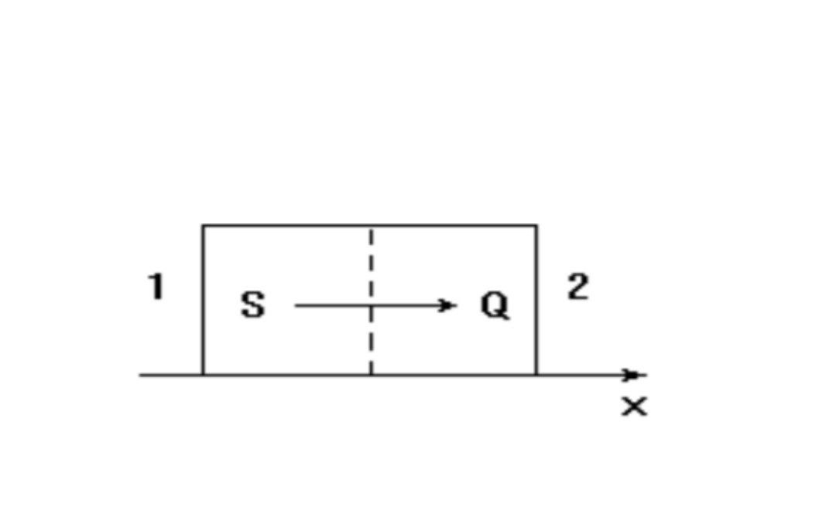
Рисунок 11.1 – Перенос теплоты Q через площадь сечением S от основания 1 к основанию 2 вдоль оси X

Коэффициент теплопроводности зависит от температуры. Однако для небольших температур его можно считать постоянным. $\frac{dT}{dx}$-градиент температуры (точнее, проекция градиента температуры на ось Х).
Знак минус в уравнении (11.1) указывает на то, что теплота течет в направлении убывания температуры. Полагая S = 1:
$\frac{dT}{dx}$ = 1; Δt = 1 имеем Q = χ, т. е. коэффициент теплопроводности численно равен количеству теплоты, переносимому через единицу площади за единицу времени при единичном градиенте температуры (измеряется в Вт/(м·К).
Рассмотрим явление теплопроводности применительно к нашему эксперименту. Если теплота передается от более нагретой системы тел, температура T₁которых поддерживается постоянной, к менее нагретой системе через диск толщиной х, то температура системы будет повышаться. Система в нашем случае состоит из калориметра с водой. При повышении температуры этой системы на dТ, количество теплоты dQ, прошедшее через диск толщиной х, будет

$dQ=\left(c_{1}m_{1}+c_{2}m_{2}\right)dT$ , (11.2)

где c₁m₁ и c₂m₂, соответственно удельные теплоёмкости и массы воды и пустого калориметра.
С другой стороны, это количество теплоты, согласно (11.1), равно

$dQ=χ\frac{(T_{1}-T)}{x}Sdt$ , (11.3)

где T₁ и Т – температура более нагретой и менее нагретой стороны диска.
Приравнивая (11.2) и (11.3), получаем (c₁m₁₊c₂m₂)$dT=χ\frac{(T_{1}-T)}{x}Sdt,$ откуда

$\frac{x\left(c_{1}m_{1}+c_{2}m_{2}\right)dT}{T_{1}-T}=χSdt.$ (11.4)

Если температура второй среды изменилась за время τ от T_{о} до T₂, то значение коэффициента теплопроводности можно получить интегрированием уравнения (11.4):

$x\left(c_{1}m_{1}+c_{2}m_{2}\right)\int_{T_{0}}^{T_{2}}{\frac{dT}{T_{1}-T}=χS\int_{0}^{τ}{dt,}}$

откуда

$\boxed{χ=\frac{\left(c_{1}m_{1}+c_{2}m_{2}\right)x}{Sτ}ln\frac{T_{1}-T_{0}}{T_{1}-T_{2}}.}$ (11.5)

Описание установки
Установка для опытного определения коэффициента теплопроводности представлена на рисунке 11.2.
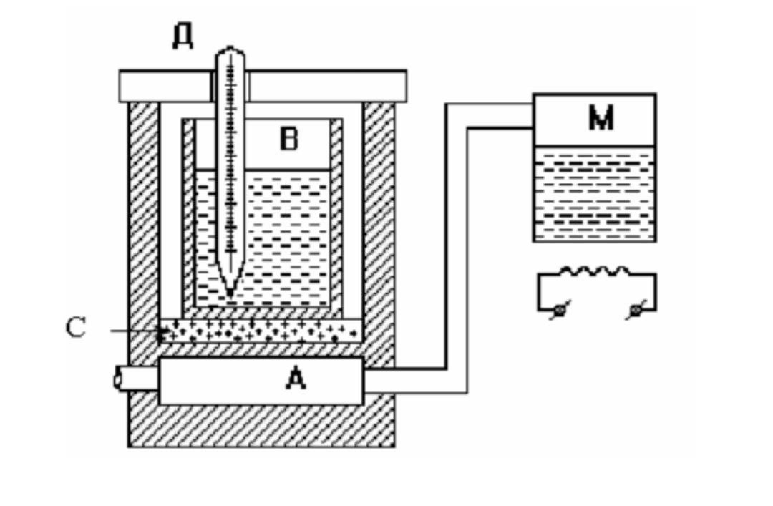
Рисунок 11.2 –Схема установки для определения коэффициента теплопроводности тел

Пар от кипятильника М через трубку непрерывно поступает в сосуд А, благодаря чему температура стенок сосуда остается постоянной и равной примерно Т₁ = 100 °С. На верхнюю крышку сосуда А кладется диск С из исследуемого вещества, сверху диска устанавливается калориметрический стакан В с водой. В калориметрический стакан с водой вставляется термометр Д. Зная толщину x, площадь S исследуемого вещества, температуру воды до нагревания и время τ после начала нагревания, можно определить коэффициент теплопроводности χ.
Выполнение работы
1. Измерить штангенциркулем толщину х и диаметр d исследуемого образца. Вычислить его площадь по формуле

S = 0,25 πd².

2. На технических весах определить массу калориметрического стакана m₂, а затем массу воды в нем m₁.
3. Исследуемый образец С поместить в калориметр на площадку (см. рис. 11.2.). Поставить на него калориметрический стакан с водой В. Накрыть крышкой Д. В отверстие крышки Д вставить термометр таким образом, чтобы следить за температурой воды в калориметрическом стакане.
4. На электрическую плитку поставить колбу с водой М.
5. Включить электрическую плитку. Дождаться кипения воды в колбе М. Записать в таблицу 11.1 температуру Т₁ (температура кипения воды).
6. Когда из трубки А начнет идти пар, замерить температуру Т₀ воды в калориметрическом стакане.
7. Через время τ = 20 минут записать конечную температуру Т₂ воды в калориметрическом стакане.
8. Выключить электроплитку.
9. Данные занести в таблицу 11.1.
10. Вычислить коэффициент теплопроводности χ по формуле (11.5).
11. Сделайте выводы по результатам выполнения работы.

Таблица 11.1 – Данные для определения коэффициента теплопроводности
х,  м | d,  м | S,  м² | m1,  кг | m2,  кг | С₁, $\frac{Дж}{кгК}$ | С₂, $\frac{Дж}{кгК}$ | Т1,  К | Т0,  К | Т2,  К | τ, с | $χ$, $\frac{Вт}{мК}$
 |  |  |  |  | 4180 | 896

Контрольные вопросы
1. Сформулируйте закон Фурье.
2 Каков физический смысл коэффициент теплопроводности? Какова размерность?
3. От чего зависит коэффициент теплопроводности?
4. Выведите формулу для определения коэффициента теплопроводности.

Лабораторная работа М-12
Определение отношения удельных теплоёмкостей cр /сν методом адиабатического расширения

Цель работы: изучить изопроцессы идеальных газов, определить показатель адиабаты для воздуха, сравнить экспериментальное значение показателя адиабаты с его теоретическим значением.
Приборы и принадлежности: стеклянный баллон, водяной манометр, насос.

Теоретическое обоснование
В термодинамике для описания тепловых свойств тел используется понятие теплоемкости. Теплоемкость характеризует способность тела нагреваться.
Теплоемкостью С* называется физическая величина, равная теплоте, которую необходимо сообщить телу для увеличения температуры на 1К:
$C^{*}=\frac{ δQ}{dT},$ где δQ – теплота, сообщаемая телу; dT – изменение температуры тела.
Теплоемкость зависит как от химического состава и термодинамического состояния тела, так и от типа процесса, при котором происходит сообщение телу теплоты.
Очевидно, что теплоемкость также зависит от массы тела, поэтому удобно пользоваться такими понятиями, как:
– удельная теплоемкость с – величина, характеризующая теплоемкость
единицы массы вещества $c=\frac{C^{*}}{m}$ , где m – масса вещества.
– молярная теплоемкость С – величина, характеризующая теплоемкость одного моля вещества $C=\frac{C^{*}}{v}$ , где $ν=\frac{m}{μ}$ - число молей, вещества; μ – молярная масса вещества.
При описании тепловых свойств газа, который участвует в некотором изобарном процессе, приняты некоторые обозначения: C_{p}*– теплоемкость в изобарном процессе, C_{ν}*– теплоемкость в изохорном процессе и т. д. Зависимость величины теплоемкости газов от вида термодинамического процесса можно изучить, исследуя уравнение первого начала термодинамики

dQ = dU + dA, (12.1)

из которого следует, что изменение внутренней энергии вещества, определяющей изменение температуры газа, будет зависеть от доли теплоты, идущей на совершение газом работы.
В случае изохорного расширения dV = 0. Поэтому вся подводимая теплота идет на увеличение внутренней энергии: mcν dT = dU. При изобарном расширении газа уравнение (12.1) имеет вид mc_{р}dT = mcνdT + dA.
При изобарном нагревании газ совершает работу: dA = РdV = $\frac{m}{μ}$R dT. При изобарном процессе часть энергии идет на совершение газом работы. Значит, для нагревания газа до одной и той же разности температур в изобарном процессе должно быть подведено большее количество теплоты, чем при изохорном процессе. Таким образом, теплоемкость ср всегда больше теплоемкости сν.
Молекулярно-кинетическая теория позволяет получить выражения для теплоемкостей изопроцессов в следующем виде:
ср – удельная теплоемкость при постоянном давлении

$c_{p}=\frac{(i+2)}{2}\frac{R}{μ}$ (12.2)

сν – удельная теплоемкость при постоянном объеме

$c_{ν}=\frac{i}{2}\frac{R}{μ}$ , (12.3)

где R – газовая постоянная, i – количество степеней свободы газа (для одноатомных газов i = 3, для двухатомных i = 5, для трехатомных и более i = 6). Из формул (12.2) и (12.3) следует уравнение, известное как уравнение Майера

$$c_{p}=c_{ν}+\frac{R}{μ}$$
Как правило, величина теплоемкости газа существенно меньше величины теплоемкости сосуда, в котором находится газ. Это приводит к тому, что непосредственное измерение теплоемкости газа чрезвычайно неточно.
В данной работе методом адиабатического расширения измеряется отношение теплоемкостей с_{р}/сν = γ, являющееся показателем адиабаты в уравнении Пуассона, описывающем адиабатический процесс: PV^{γ} = const.
Показатель адиабаты в данной работе определяется для воздуха, который на 96 % состоит из молекул двухатомного газа. Теоретическое значение величины γ может быть рассчитано по формуле

$γ_{теор}=\frac{i+2}{i}$. (12.4)

Описание установки и метода измерений
Экспериментальная установка изображена на рисунке 11.1. При помощи ручного насоса 2, в сосуде 1 может быть создано избыточное давление воздуха, измеряемое водяным манометром 3. Резиновый шланг, соединяющий насос 2 и сосуд 1, снабжен механическим зажимом 4, предотвращающим утечку воздуха из сосуда в процессе измерений.

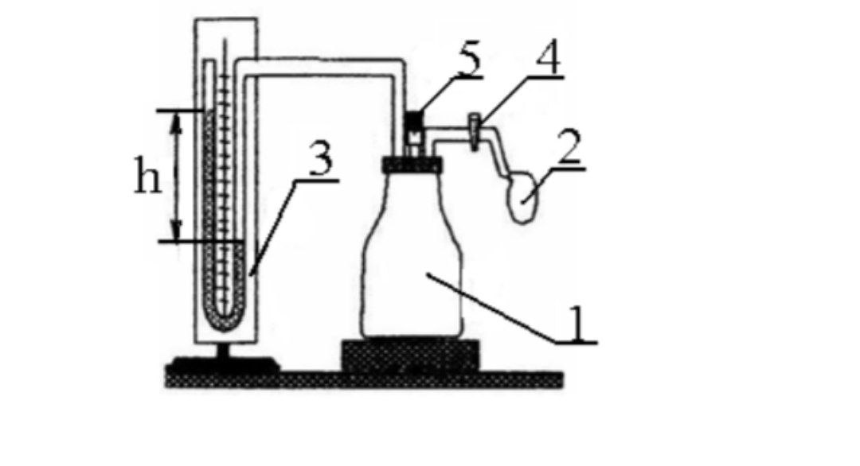
Рисунок 12.1 – Схема установки для определения удельных теплоемкостей методом адиабатического ускорения

Установка также содержит клапан 5, предназначенный для быстрого выпуска воздуха из сосуда 1 в окружающую среду и установления атмосферного давления в сосуде 1. В ходе опыта масса воздуха в сосуде изменяется, при этом объем сосуда V_{с} остается неизменным. Поэтому для описания состояния газа в данном эксперименте удобно использовать понятие удельного объема
$\tilde{V}=\frac{V}{m}$,
где m – масса воздушной смеси в сосуде.
При таком подходе набор термодинамических переменных (Р, V, Т) описывает параметры единицы массы газа, то есть остается возможность применения всех термодинамических законов, описывающих поведение замкнутых объемов газа неизменной массы.
В ходе опыта воздушная смесь, содержащаяся в стеклянном сосуде, совершает процесс, диаграмма которого приведена на рисунке 12.2. Ручным насосом в сосуд медленно накачивается воздух. При этом в сосуде создается давление, превышающее атмосферное давление Р_{А}, и газ переходит в состояние 1 (рис. 12.2) с параметрами Р1$\tilde{V}$Т₁. Температуру Т1 можно считать равной температуре окружающей среды, так как при достаточно медленном повышении давления теплообмен приводит к выравниванию температур между газом в сосуде и окружающей средой.

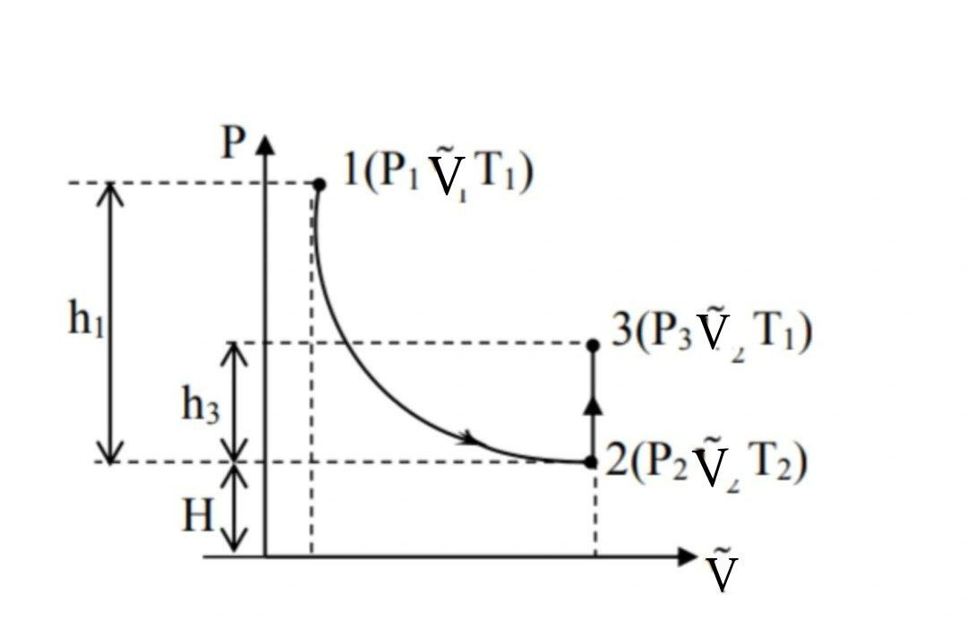

Рисунок 12.2 – Диаграмма процессов, совершаемых единицей массы газа: 1–2 – адиабатическое расширение, 2–3 – изохорическое нагревание

Для перевода газа в состояние 2 необходимо открыть клапан 5 на короткое время. При этом часть газа покидает сосуд, и давление воздуха в сосуде становится равным атмосферному давлению. Новое состояние газа характеризуется параметрами Р2$\tilde{V}$₂Т₂. Масса газа в сосуде уменьшается, поэтому удельный объем $\tilde{V}$₂становится большим, чем начальный объем $\tilde{V}$₁. Быстрое расширение газа в процессе 1–2 приближенно можно считать адиабатическим, так как можно пренебречь обменом энергии между газом в сосуде и окружающей средой вследствие конечной скорости распространения теплоты по стенкам сосуда.
Температура газа Т₂ в состоянии 2 оказывается меньше температуры Т₁, так как из первого начала термодинамики следует, что в процессе адиабатического расширения газ совершает работу только за счет убыли своей внутренней энергии.
Адиабатический процесс 1–2 описывается уравнением Пуассона

$P_{1}{\tilde{V}}_{1}^{γ}=P_{2}{\tilde{V}}_{2}^{γ}.$ (12.5)

Через 3–5 минут после закрытия клапана газ в сосуде нагревается до температуры окружающей среды Т₁ (процесс 2–3). При этом масса газа в сосуде не изменяется. Следовательно, удельный объем газа также не изменяется. То есть процесс 2–3 – изохорный, а состояние 3 характеризуется параметрами Р3 $P_{2}{\tilde{V}}_{2}^{γ}$Т₁.В рассматриваемом опыте температура газа в состояниях 1 и 3 равна температуре окружающей среды, поэтому Т₁ = Т₃. Следовательно, из уравнения Клапейрона – Менделеева можно получить

$P_{1}{\tilde{V}}_{1}=P_{3}{\tilde{V}}_{2}$ (12.6)

Получим выражение для расчета показателей адиабаты γ. Для этого возведем уравнение (12.6) в степень γ и разделим почленно на уравнение (12.5)

$P_{1}^{ γ-1}=\frac{P_{3}^{ γ }}{P_{2}}$ (12.7)
После логарифмирования уравнения (12.7) получим

$γ=\frac{ln\left(\frac{P_{1}}{P_{2}}\right)}{ln\left(\frac{P_{1}}{P_{3}}\right)}=\frac{ln\left(1+\frac{h_{1}}{H}\right)}{ln\left(1+\frac{h_{1}}{H}\right)-ln\left(1+\frac{h_{3}}{H}\right)}$ , (12.8)

где h₁, h₃ – разности уровней воды в манометре в состояниях газа 1 и 3 соответственно; Н – высота водяного столба, гидростатическое давление которого равно атмосферному давлению Р_{А}.
Для получения последнего равенства использованы следующие соотношения:
P₁ = ρg (h₁ + H)
P₂ = P_{A}= ρgH (12.9)
P₃ = ρg (h₃ + H),

где ρ – плотность воды, g – ускорение свободного падения.
В данном опыте значения величин h₁ и h₃ порядка нескольких сантиметров (от 3 до 10 см), значение величины Н, примерно 1000 см, поэтому в выражении (12.8) можно использовать приближенной формулой ln (1+x) ≈ x, справедливой при х<< 1. Так как h₁, h₃ << Н,

$γ=\frac{h_{1}}{h_{1}-h_{3}}$ . (12.10)

Выполнение работы
1. Перекрыть воздухоотвод клапаном 5, установив его в горизонтальное положение, а зажим 4 – в вертикальное положение.
2. Медленно накачать насосом 2 воздух в стеклянный сосуд 1 до тех пор, пока значение разности уровня воды в манометре 3 составит порядка 15–20 см.
3. Закрыть зажим 4 (т. е. установить его в горизонтальное положение).
4. Через 1–2 минуты измерить по линейке разность уровня воды в манометре h₁.
5. Выпустить воздух из сосуда 1 открытием зажима 5. После того, как уровни воды в плечах манометра сравняются, быстро закрыть зажим 5. После этого уровни воды в плечах манометра будут изменяться.
6. Через некоторое время (2–3 минуты) после того, как изменение уровней воды в манометре прекратится, измерить по линейке разность уровней h₃.
7. Открыть зажим 5, установив его в вертикальном положении. 8. Повторить пункты 1–7 пять раз.
9. Данные опыта занести в таблицу 12.1.
10. Для каждого измерения вычислить показатель адиабаты γ по формуле (12.10) и занести в таблицу 12.1.
11. Определить среднее арифметическое значение по формуле
$\overline{γ}=\frac{γ_{1}+γ_{2}+γ_{3}+γ_{4}+γ_{5}}{5}$ .
12. Вычислить теоретическое значение γ_{теор} по формуле (12.4), считая воздух двухатомным газом (i = 5).
13. Данные опытов занести в таблицу 12.1.

Таблица 12.1 – Данные для определения показателя адиабаты
№  измерения | h1, см | h3, см | γ | ($\overline{γ}$ - γ) | γтеор

14.Вычислить абсолютную и относительную погрешности измерения показателя адиабаты $γ$ при заданной доверительной вероятности Р=0,95.
15. Сделать выводы по результатам выполнения работы.

Контрольные вопросы
1. Какой процесс называется адиабатическим? Напишите уравнение адиабатического процесса.
2. Сформулируйте I закон термодинамики.
3. Применение I закона термодинамики для изопроцессов.
4. Сформулируйте I закон термодинамики для адиабатического процесса.
5. Дайте определение понятий теплоемкость, удельная теплоемкость, молярная теплоемкость.
6. Почему соотношение с_{Р}/с_{V} всегда больше единицы?
7. Выведите формулу для теоретического значения показателя адиабаты.

Лабораторная работа М-13
Изменение энтропии в реальных системах

Цель работы: изучить второе начало термодинамики, определить изменение энтропии в реальной системе.
Приборы и принадлежности: калориметр, термометр, технические весы, комплект разновесов, электрическая плитка, испытуемые тела (алюминий, железо, латунь), крючок.

Теоретическое обоснование
Казалось бы, что в изолированной термодинамической системе возможны любые процессы, в ходе которых сохраняется внутренняя энергия системы. Однако это не так. Дело в том, что различные состояния, отвечающие одной и той же энергии, обладают разной вероятностью. Естественно, что изолированная система будет самопроизвольно переходить из менее вероятных в более вероятные состояния либо пребывать преимущественно в состоянии, вероятность которого максимальна.
Допустим, что в одной из половин разделенного перегородкой сосуда имеется газ, а в другой половине сосуда – вакуум. Если убрать перегородку, газ распространится на весь сосуд. Обратный процесс, в результате которого газ самопроизвольно собрался бы в одной из половин сосуда, невозможен. Это обусловлено тем, что вероятность состояния, при котором молекулы газа распределены поровну между обеими половинами сосуда, очень велика, а вероятность состояния, при котором все молекулы газа находились бы в одной из половин не разделенного перегородкой сосуда, практически равна нулю. Процесс распространения газа на весь объем является необратимым. Необратимым является процесс, обратный которому крайне маловероятен. Из сказанного выше следует, что для того, чтобы определить, какие процессы могут протекать в изолированной термодинамической системе, нужно знать вероятность различных состояний этой системы. Величина, которая служит для характеристики вероятности состояний, получила название энтропии. Эта величина является, подобно внутренней энергии, функцией состояния системы.
Чтобы дать определение энтропии, нужно ввести понятие микро- и макросостояний термодинамической системы. Состояние термодинамической системы может быть задано с помощью макроскопических параметров, характеризующих все тело в целом: объема, давления, температуры и т. п. Охарактеризованное таким способом состояние называется макросостоянием.
Если система находится в равновесии, то параметры будут постоянными, а макросостояние – не изменяющимся.
Вместе с тем частицы, образующие систему, все время перемешиваются и изменяют свой импульс в результате соударений. В соответствии с этим микросостояние системы все время изменяется. Отсюда следует, что всякое макросостояние осуществляется различными способами, каждому из которых соответствует некоторое микросостояние системы.
Состояние макроскопического тела, охарактеризованное настолько подробно, что оказываются заданными состояния всех молекул тела, называется микросостоянием.
Число различных микросостояний, посредством которых осуществляется данное макросостояние, называется статистическим весом макросостояния. Мы будем обозначать его буквой Ω. Статистический вес обычно выражается огромными числами. Чтобы понять смысл статистического веса (термодинамической вероятности), рассмотрим следующий пример. Пусть в сосуде имеются только 4 молекулы. Мысленно разобьем сосуд на две равные части – левую и правую.
Вследствие движения молекул распределение их между обеими частями будет меняться. Рассмотрим состояния, отличающиеся друг от друга числом молекул в левой и правой частях сосуда. Пронумеруем молекулы и подсчитаем число способов, которыми может быть реализовано каждое состояние. Результаты подсчета приведены в таблице 13.1.
Состояние, характеризующееся тем, что, скажем, в левой части сосуда находится одна молекула (безразлично, какая), а в правой части – три молекулы, представляет собой макросостояние. Из таблицы видно, что такому макросостоянию соответствует 4 микросостояния. Следовательно, статистический вес данного макросостояния равен 4, а вероятность (обычная, а не термодинамическая) равна 4/16.
В основе статистической физики лежит гипотеза, согласно которой все микросостояния данной термодинамической системы равновероятны. Отсюда следует, что вероятность макросостояния пропорциональна его статистическому весу. Поэтому в качестве величины, определяющей вероятность состояния, можно было бы взять сам статистический вес. Однако это неудобно по следующим причинам. Во-первых, статистический вес выражается огромными числами, работать с которыми было бы чрезвычайно затруднительно. Во-вторых, что важнее, статистический вес не обладает свойством аддитивности.

Таблица 13.1 – Способы реализации состояний
Состояние |  | Способы реализации состояния |  | Число способов реализации данного  состояния
Число  молекул  слева | Число  молекул  справа | № молекул,  находящихся слева | № молекул,  находящихся  справа
0 | 4 | - | 1, 2, 3, 4 | 1
1 | 3 | 1  2  3  4 | 2, 3, 4  1, 3, 4  1, 2, 4  1, 2, 3 | 4
2 | 2 | 1, 2  1, 3  1, 4  2, 3  2, 4  3, 4 | 3, 4  2, 4  2, 3  1, 4  1, 3  1, 2 | 6
3 | 1 | 1, 2, 3  1, 2, 4  1, 3, 4  2, 3, 4 | 4  3  2  1 | 4
4 | 0 | 1, 2, 3, 4 | - | 1

Всего способов 2⁴ = 16

Чтобы убедиться в этом, разобьем данную систему на две практически не взаимодействующие подсистемы. Предположим, что эти подсистемы находятся в состояниях со статистическими весами Ω₁ и Ω₂. Каждое из Ω1 микросостояний первой подсистемы может реализоваться совместно с каждым из Ω₂ микросостояний второй подсистемы. Всего возможно Ω₁·Ω₂ различных комбинаций микросотояний подсистем, каждая из которых является микросостоянием системы.
Следовательно, статистический вес системы Ω = Ω₁·Ω_{2.} Взяв логарифмы от обеих частей равенства, получим состояние lnΩ = lnΩ₁ + lnΩ₂, из которого следует, что логарифмы статистического веса – аддитивная величина.
Больцман предложил в качестве функции, характеризующей вероятность состояния системы, взять величину

S = klnΩ, (13.1)

называемую энтропией системы, k – постоянная Больцмана. Энтропия, как уже отмечалось, является функцией состояния термодинамической системы. Следовательно, она может быть представлена в виде функции параметров состояния, таких как P, V, T и т. п.
Методами статистической физики можно доказать, что ее изменение для случая равновесных (обратимых) процессов может быть представлена в виде

$dS=\frac{δQ}{T}$ (13.2)

Или $S_{2}-S_{1}=∆S=\int_{1}^{2}{\frac{δQ}{T}}$, (13.3)

где δQ – элементарное количество тепла, получаемого системой от окружающей среды или переданного окружающей среде при температуре Т. Из определения S как величины, характеризующей вероятность состояния термодинамической системы, вытекают следующие свойства энтропии:
1. В ходе необратимого процесса энтропия системы возрастает. Действительно, изолированная (т. е. предоставленная самой себе) система переходит из менее вероятных в более вероятные состояния, что сопровождается увеличением статистического веса, а, следовательно, и функции S.
2. Энтропия изолированной системы, находящейся в равновесном состоянии, максимальна.
Утверждение о том, что энтропия изолированной термодинамической системы может только возрастать либо по достижении максимального значения оставаться постоянной, носит название закона возрастания энтропии, или второго начала термодинамики

ΔS ≥ 0. (13.4)

Клаузиус сформулировал второе начало термодинамики следующим образом: невозможны такие процессы, единственным конечным результатом которых был бы переход некоторого количества теплоты от тела, менее нагретого к телу более нагретому. Иными словами, теплота не может самопроизвольно переходить от холодных тел к горячим.
Состояние, осуществляемое небольшим числом способов, называется упорядоченным, или неслучайным. Состояние, осуществляемое многими способами, называется беспорядочным, или случайным. Следовательно, энтропия является мерой степени беспорядка в системе. Сообщение системе теплоты приводит к усилению хаотичного движения молекул и, следовательно, увеличивает степень беспорядка в системе.
При абсолютном нуле температуры всякое тело, как правило, находится в состоянии, статистический вес которого равен единице. Энтропия в этом случае равна нулю при стремлении к нулю температуры

$\lim_{T→0}{S}=0$ (13.5)

Это утверждение называют теоремой Нернста, или третьим началом термодинамики.
Из выражений (13.2) и (13.3) следует способ ее измерений. При сообщении тепла сиcтеме будут происходить изменения физических характеристик системы и в том числе параметров, которые могут быть измерены непосредственно экспериментально. Если известна аналитическая связь S с другими параметрами, то в этом случае открывается возможность расчета изменений энтропии ΔS.
В частности, можно записать:

δQ = cmdT , (13.6)

где с – удельная теплоемкость системы:

$∆S=\int_{T_{2}}^{T_{1}}{\frac{cmdT}{T}.}$ (13.7)

Окончательно получим соотношение

$∆S=cmln\frac{T_{2}}{T_{1}}$ , (13.8)

где Т₁ и Т₂ – температура начального и конечного состояний системы.
Простейший способ экспериментального измерения S объекта и последующий расчет ΔS можно реализовать по следующей схеме. Объект, температура которого Т₁ известна, любым способом нагревается или охлаждается до температуры Т₂. Значение ΔS можно провести по формуле (13.8).
Таким образом, в этом случае достаточно измерить начальную и конечную температуру объекта. Необходимым условием эксперимента является равновесное состояние объекта в начальном и конечном состояниях, т. е. равенство температуры по всему его объему. Выполнение последнего требования в обычных условиях не всегда представляется возможным.
Более целесообразно проводить эксперимент с использованием калориметра, который в достаточно хорошем приближении можно рассматривать как изолированную систему.
В этом случае тело массой m_{т} с удельной теплоемкостью с_{т} и начальной температурой Т₁ (температура кипящей воды) помещают в калориметр массой m_{к} с удельной теплоемкостью с_{к} и начальной температурой Т_{о}. При выравнивании температуры произойдет изменение энтропии

для тела $∆S_{T}=c_{T}m_{T}ln\frac{T}{T_{1}}$; (13.9)

для калориметра $∆S_{k}=c_{k}m_{k}ln\frac{T}{T_{0}}$; (13.10)

для воды $∆S_{в}=c_{в}m_{в}ln\frac{T}{T_{0}}$; (13.11)

Изменение энтропии $∆S$ всей системы будет равно

$∆S=\left( c_{k}m_{k}+c_{B}m_{B}\right)ln\frac{T}{T_{0}}+c_{T}m_{T}ln\frac{T}{T_{1}}$ (13.12)

При этом, если калориметр достаточно изолирован, должно выполняться
ΔS ≥ 0, (13.13)

где равенство будет соответствовать равновесным процессам теплообмена, неравенство – неравновесным процессам. Значение ΔS в последнем случае будет характеризовать «степень» неравновесности процессов, приведших к изменению всей системы.

Выполнение работы
1. Получить три испытуемых тела: алюминий, железо и латунь.
2. Определить с помощью весов массу тел m_{Т} и занести их в таблицу 13.1.
3. Включить нагревательную электроплитку. Поместить не неё ёмкость с водой, в которой разместить испытуемые тела.
4. Взвесить калориметрический стакан. Его массу m_{к} занести в таблицу 13.1.
5. Не снимая калориметрический стакан с весов, налить в него около 100 грамм воды. Массу воды m_{в} занести в таблицу 13.3
6. Поставить калориметрический стакан с водой в калориметр. Определить температуру Т_{о} воды, поместив термометр в калориметрический стакан.
7. Дождаться, пока вода, находящаяся на электроплитке, закипит. Выждать не менее 5 минут. Тогда можно считать, что испытуемые тела (алюминий, железо и латунь) будут нагреты до температуры Т₁ кипения воды.
8. С помощью крючка перенести одно из испытуемых тел из кипящей воды в калориметрический стакан с водой, в котором находится термометр. (Тело не должно касаться термометра).
9. Следить за ростом температуры. Зафиксировать максимальное значение температуры Т. Занести значение температуры Т в таблицу 13.2 (в строчку, соответствующую именно этому телу).

Таблица 13.2 – Данные для определения изменения энтропии
№ | Сk,  Дж/кг·К | m_{k},  кг | S_{B},  Дж/кг·К | m_{B},  кг | C_{T},  Дж/кг·К | m_{T},  кг | Т, К | То, К | Т1,  К | ΔS,  Дж/К

10. Вылить воду из калориметрического стакана и охладить его.
11. Повторить пункты 5–10 с другими испытуемыми телами.
13. Выключить электроплитку.
13. Рассчитать изменение энтропии ΔS по формуле (13.12) для каждого из испытуемых тел.
14. Построить график зависимости ΔS от произведения С_{T} m_{T.}
15. Сделать выводы по результатам выполнения работы.

Таблица 13.3 – Свойства некоторых веществ
Вещества | Плотность (кг/м³) | Удельная  теплоемкость  (Дж/кг⋅К)
Алюминий | 2700 | 896
Железо (сталь) | 7800 | 460
Латунь | 8400 | 380
Свинец | 11300 | 130
Вода | 1000 | 4180
Масло | 900 | 2090

Примечание. Важно, чтобы в каждом опыте количество воды и ее начальная температура были одинаковыми. Поэтому перед началом каждого эксперимента рекомендуется для заполнения мензурки выпустить немного воды из крана.

Контрольные вопросы
1. Сформулируйте понятия макросостояния и микросостояния термодинамической системы.
2. Что такое статистический вес?
3. Запишите формулу Больцмана.
4. Сформулируйте второе начало термодинамики.
5. Сформулируйте третье начало термодинамики.
6. Выведите формулу изменения энтропии всей системы.

